Rapport des Résultats

**REPUBLIQUE DU BURUNDI MINISTERE DE LA SANTE PUBLIQUE ET DE LA LUTTE CONTRE LE SIDA** 

2016

Programme

d’appui institutionnel

au secteur de la Sante

burundi

BDI 1006811- BDI 1307911- BDI 1408811

|  |
| --- |
|  |

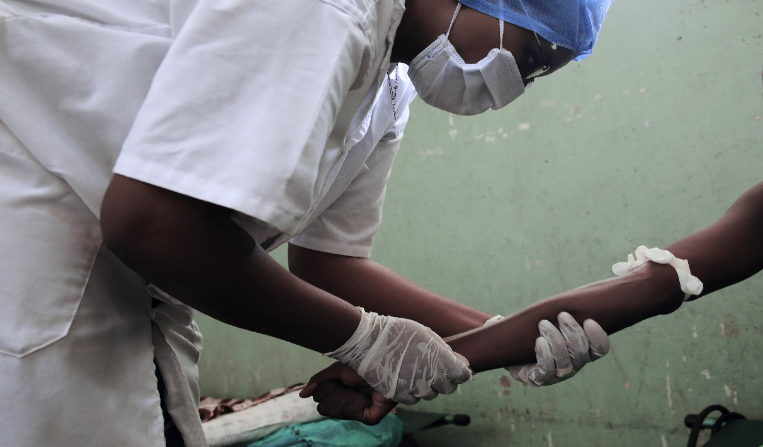

1 Aperçu de l'intervention 6

1.1 Fiche d'intervention 6

1.2 Exécution budgétaire 8

1.3 Autoévaluation de la performance 11

1.3.1 Pertinence 11

1.3.2 Efficacité 11

1.3.3 Efficience 12

1.3.4 Durabilité potentielle 13

1.4 Conclusions 15

2 Monitoring des résultats 16

2.1 Évolution du contexte 16

2.1.1 Contexte général 16

2.1.2 Contexte institutionnel 16

2.1.3 Contexte de gestion : modalités d'exécution 17

2.1.4 Contexte HARMO 18

2.2 Performance de l'outcome 19

2.2.1 Progrès des indicateurs 19

2.2.2 Analyse des progrès réalisés 19

2.2.3 Impact potentiel 21

2.3 Volet 4 - SNIS : performance de l'output 1 22

2.3.1 Progrès des indicateurs 22

2.3.2 État d'avancement des principales activités 22

2.3.3 Analyse des progrès réalisés 22

2.4 Volet 4 - SNIS : performance de l'output 2 24

2.4.1 Progrès des indicateurs 24

2.4.2 État d'avancement des principales activités 24

2.4.3 Analyse des progrès réalisés 24

2.5 Volet 4 - SNIS : performance de l'output 3 25

2.6.1 Progrès des indicateurs 25

2.6.2 État d'avancement des principales activités 25

2.6.3 Analyse des progrès réalisés 25

2.6 Volet 4 - SNIS : performance de l'output 4 26

2.6.1 Progrès des indicateurs 26

2.6.2 État d'avancement des principales activités 26

2.6.3 Analyse des progrès réalisés 26

2.7 Volet 5 : performance de l'output 1 27

2.7.1 Progrès des indicateurs 27

2.7.2 État d'avancement des principales activités 27

2.7.3 Analyse des progrès réalisés 27

2.8 Volet 5 : performance de l'output 2 28

2.8.1 Progrès des indicateurs 28

2.8.2 État d'avancement des principales activités 28

2.8.3 Analyse des progrès réalisés 29

2.9 Volet 5 : performance de l'output 3 30

2.9.1 Progrès des indicateurs 30

2.9.2 État d'avancement des principales activités 30

2.9.3 Analyse des progrès réalisés 30

2.10 Volet 5 : performance de l'output 4 31

2.10.1 Progrès des indicateurs 31

2.10.2 État d'avancement des principales activités 31

2.10.3 Analyse des progrès réalisés 31

2.11 Volet 5 : performance de l'output 5 33

2.11.1 Progrès des indicateurs 33

2.11.2 État d'avancement des principales activités 33

2.11.3 Analyse des progrès réalisés 33

2.12 Volet PC : performance de l'output 1 34

2.12.1 Progrès des indicateurs 34

2.12.2 État d'avancement des principales activités 35

2.12.1 Analyse des progrès réalisés 35

2.13 Volet PC : performance de l'output 2 36

2.13.1 Progrès des indicateurs 36

2.13.2 État d'avancement des principales activités 37

2.13.3 Analyse des progrès réalisés 37

2.14 Volet PC: performance de l'output 3 39

2.14.1 État d'avancement des principales activités 39

2.6.3 Analyse des progrès réalisés 40

2.15 Thèmes transversaux 41

2.15.1 Genre 41

2.15.2 Environnement 41

2.15.3 VIH / SIDA 42

2.16 Gestion des risques 43

3. Pilotage et apprentissage 45

3.1 Réorientations stratégiques 45

3.2 Recommandations 45

3.3 Enseignements tirés 46

4. Annexes 47

4.1 Critères de qualité 47

4.2 Décisions prises par le Comité de pilotage et / ou équivalent (CVI) 50

4.3 Cadre logique mis à jour 51

4.4 Aperçu des MoRe Results 52

4.5 Rapport « Budget versus Actuels (y – m) » 53

Acronymes

|  |  |
| --- | --- |
| AE | Accord d’Exécution |
| AmbaBel | Ambassade de la Belgique |
| AM/PAPSBU | Amagara Meza / Projet d’Appui à la Politique Sectorielle du Burundi |
| ANO | Avis de Non-Objection |
| APP | Apprentissage par résolution des problèmes |
| ASC | Agent de Santé Communautaire |
| ATI | Assistant technique international |
| ATJ | Assistant technique junior |
| ATN | Assistent technique national |
| BDI | Burundi |
| BDS | Bureau de District de Santé |
| BM | Banque Mondiale |
| BPS | Bureau Provincial de la Santé |
| CAM | Carte d’Assistance Médicale |
| CDS | Centre De Santé |
| CNP | Cellule Nationale Pédagogique |
| COSA | Comité de Santé |
| CPSD | Cadre de concertation des Partenaires pour la Santé et le Développement |
| CPVV | Comité provincial de Vérification et de Validation |
| CSC | Cahier Spécial de Charge |
| CSLP | Cadre Stratégique de Lutte contre la Pauvreté |
| CTB | Coopération Technique Belge |
| CTN | Cellule Technique Nationale (du FBP) |
| DAO | Dossier d’Appel d’Offres |
| DBA | Direction du Budget et Approvisionnements |
| Delco | Délégué à la Cogestion |
| DGP | Direction Générale de la Planification |
| DGR | Direction Générale des Ressources |
| DGSSLS | Directeur Général des Services de Santé et de la Lutte contre le Sida |
| DI | Directeur d’Intervention |
| DNMP | Direction Nationale des Marchés Publics |
| DODS | Direction de l’Offre et de la Demande des Soins |
| DRH | Direction des Ressources Humaines |
| DS | District de Santé |
| DSNIS | Direction du Système National d’Information Sanitaire |
| DTF | Dossier Technique et Financier |
| ECD | Equipe Cadre de District |
| ECOSAN | Ecological Sanitation |
| EMP | Evaluation à Mi-Parcours |
| EPM | Ecole Para Médicale |
| ETAL | Ecole des Techniciens d’Assainissement et de Laboratoire |
| FBP | Financement Basé par la Performance |
| FBU | Franc Burundais |
| FNUAP | United Nations Population Fund |
| Fosa | Formation Sanitaire |
| GESIS | Gestion du Système d’Information Sanitaire |
| GIZ | Deutsche Gezellschaft für Internationale Zusammenarbeit |
| GT | Groupe Thématique |
| HD | Hôpital de District |
| IEC | Information, Education et Communication |
| IMT | Institut de Médecine Tropicale (Anvers) |
| INSP | Institut National de Santé Publique |
| JICA | Japanese International Cooperation Agency |
| MSF | Médecins Sans Frontières |
| MSPLS | Ministère de la Santé Publique et de la Lutte contre le Sida |
| OMS | Organisation Mondiale de la Santé |
| ONG | Organisation Non Gouvernementale |
| PAA | Plan Annuel d’Activités |
| PAORC | Projet d’Appui aux Organisations par le Renforcement des Compétences |
| PAISS | Programme d’Appui Institutionnel au Secteur de la Santé |
| PCA | Paquet Complémentaire d’Activités |
| PEC | Plan d’Extension de la Couverture |
| PF | Planification Familiale |
| PMA | Paquet Minimum d’Activités |
| PNDS | Plan National de Développement Sanitaire |
| PNLS | Programme National de Lutte contre le Sida |
| PNSR | Programme National de Santé de la Reproduction |
| PTF | Partenaires Techniques et Financiers |
| RAFi | Responsable Administratif et Financier International |
| RH | Ressources Humaines |
| ROI | Règlement d’Ordre Intérieur |
| RR | Représentant Résident |
| SIS | Système d’Information Sanitaire |
| SMCL | Structure Mixte de Concertation Locale |
| SNIS | Système National d’Information Sanitaire |
| SPT | Stratégie Plainte Traitement |
| SRCR | Système de Référence / Contre-Référence |
| TdR | Termes de Référence |
| TPS | Technicien de Promotion de la Santé |
| UAG | Unité d’Appui et de Gestion (du PAISS) |
| UE | Union Européenne |
| UNFPA | Fonds des Nations Unies pour la Population (en français) |
| UNICEF | Fonds des Nations Unies pour l’Enfance (en français) |
| UP | Unité de Prestation (au MSPLS) |

# Aperçu de l'intervention

## Fiche d'intervention

|  |  |
| --- | --- |
| **Intitulé de l'intervention** | Projet d’Appui au Système National d’Information Sanitaire du Ministère de la Santé Publique et de la Lutte contre le Sida (SNIS volet 4)  Programme d’Appui Institutionnel au Secteur de la Santé au Burundi – volet 5 : Appui aux Infrastructures, Equipements et Maintenance (PAISS volet 5)  Programme d’Appui Institutionnel au Secteur de la Santé au Burundi – Phase de Consolidation (PAISS PC) |
| **Code de l'intervention** | BDI 1006811 (SNIS volet 4)  BDI 1307911 (PAISS volet 5)  BDI 1408811 (PAISS PC) |
| **Localisation** | Burundi |
| **Budget total** | Pour SNIS volet 4 : 8.000.000 €  Pour PAISS volet 5 : 9.000.000 €  Pour PAISS volet PC : 2.182.437 € |
| **Institution partenaire** | Ministère de la Santé Publique et de la Lutte contre le Sida |
| **Date de début de la Convention spécifique** | SNIS volet 4 : 05/12/2011  PAISS volet 5 : 22/10/2014  PAISS volet PC : 13/11/2014 |
| **Date de démarrage de l'intervention/ Comité de pilotage d’ouverture** | SNIS volet 4 : 03/04/2012  PAISS volet 5 : 20/11/2014  PAISS volet PC : 27/03/2015 |
| **Date prévue de fin d'exécution** | SNIS volet 4 : 02/04/2019  PAISS volet 5 : 19/11/2018  PAISS volet PC : 31/03/2017 |
| **Date de fin de la Convention spécifique** | SNIS volet 4 : 04/12/2019  PAISS volet 5 : 21/10/2020  PAISS volet PC : 12/11/2017 |
| **Groupes cibles** | Toute la population burundaise |
| **Impact**[1] | La performance du système de santé au Burundi est améliorée |
| **Outcome** | Les prestations de santé au bénéfice de la population augmentent en quantité et en qualité grâce à un appui aux fonctions régaliennes du Ministère, à une efficience accrue des structures périphériques (en premier lieu dans les provinces de Kirundo et Muramvya) et à une amélioration des compétences et de la motivation du personnel médical |
|  | **VOLET 4 : APPUI AU SYSTÈME NATIONAL D’INFORMATION SANITAIRE** |
| R1 : La performance et le fonctionnement du SNIS sont améliorés |
| R2 : Le parc informatique, bureautique et logistique du SNIS est fonctionnel |
| R3 : Les capacités des agents de santé en matière de SNIS sont renforcées à tous les échelons du système de santé |
| R4 : L’informatisation du secteur hospitalier est introduite et mise à l’échelle |
| **VOLET 5 : APPUI AUX INFRASTRUCTURES, EQUIPEMENTS ET MAINTENANCE** |
| R1 : Les capacités de la DISE dans ses missions clés sont renforcées |
| R2 : Une stratégie nationale de gestion et de maintenance est élaborée et mise en œuvre dans les zones d’intervention |
| R3 : Les CdS des zones d’intervention sont mis à niveau selon les normes |
| R4 : L’hôpital de district de Kiganda est réhabilité et construit selon les normes |
| R5 : Le MSPLS est construit en accordance avec son plan directeur |
| **VOLET PC : PHASE DE CONSOLIDATION** |
| R1 : Les réformes institutionnelles sont appuyées à travers le développement des politiques et stratégies sectorielles |
| R2 : Le système de santé de district et la qualité des services sont renforcés |
| R3 : Des ressources humaines en santé sont disponibles aux différents niveaux du système de santé |
| **Année couverte par le rapport** | **2016** |

## 

## Exécution budgétaire

**Volet 4 :**

|  |  |  |  |  |  |
| --- | --- | --- | --- | --- | --- |
|  | **Budget** | **Dépenses** | | **Solde** | **Taux de déboursement à la fin de l’année n** |
| **Années précédentes** | **Année couverte par le rapport (n)** |
| **PAISS Volet 4 (SNIS)** | **8.000.000 €** | **2012 : 144.994 €** | **1.010.546 €** | **3.786.094 €** | **53%** |
| **2013 : 569.831 €** |
| **2014 : 847.132 €** |
| **2015 : 1.641.403€** |
| Output 1 | 968.000,00 € | 366.327,00 € | 125.476,00 € | 476.197,00 € | 51% |
| Output 2 | 1.852.000,00 € | 662.454,00 € | 303.869,00 € | 885.677,00 € | 52% |
| Output 3 | 535.000,00 € | 227.502,00 € | 14.966,00 € | 292.532,00 € | 45% |
| Output 4 | 2.518.000,00 € | 964.398,00 € | 142.097,00 € | 1.411.505,00 € | 44% |
| Réserve | 157.710,00 € | 0,00 € | 0,00 € | 157.710,00 € | 0% |
| Moyens généraux | 1.969.290,00 € | 982.679,00 € | 424.138,00 € | 562.473,00 € | 71% |

Activités Suspendues :

|  |  |  |  |  |  |
| --- | --- | --- | --- | --- | --- |
| **Budget Code** | **Activité** | **Commentaires** | **Budget initial** | **Budget Suspendu** | **% Suspendu** |
| A01-05 | Contractualiser d’expertises perlées | Pilotage du niveau Central | 220.000 € | 93.127 € | 42% |
| A02-04 | Réhabiliter l’infrastructure et la logistique du SNIS | Bénéficiaire exclusif = Niveau central | 145.000 € | 19.280 € | 13% |
| A03-03 | Intégrer les compétences SNIS dans le système de supervisions intégrées | Visibilité du MSPLS / Planifié | 40.000 € | -26.014 € | -65% |
| A03-04 | Appliquer au SNIS le processus de FBP | Visibilité du MSPLS / PBF Central | 180.000 € | 180.000 € | 100% |
|  |  | **Totaux** | **585.000 €** | **266.393 €** |  |

**Volet 5 :**

|  |  |  |  |  |  |
| --- | --- | --- | --- | --- | --- |
|  | **Budget** | **Dépenses** | | **Solde** | **Taux de déboursement à la fin de l’année n** |
| **Années précédentes** | **Année couverte par le rapport (n)** |
| **PAISS Volet 5 (INFRA)** | **9.000.000 €** | **2014 : 21 036 €** | **507.557 €** | **8.057.619 €** | **10%** |
| **2015 : 413.788 €** |
|  |
| Output 1 | 177.000,00 € | 83.057,00 € | 2.339,00 € | 91.604,00 € | 48% |
| Output 2 | 647.520,00 € | 64.114,00 € | 62.100,00 € | 521.306,00 € | 19% |
| Output 3 | 1.485.000,00 € | 14.392,00 € | 30.275,00 € | 1.440.333,00 € | 3% |
| Output 4 | 2.862.500,00 € | 4.885,00 € | 96.084,00 € | 2.761.531,00 € | 4% |
| Output 5 | 1.837.500,00 € | 574,00 € | 0,00 € | 1.836.926,00 € | 0% |
| Réserve | 11.680,00 € | 0,00 € | 0,00 € | 11.680,00 € | 0% |
| Moyens généraux | 1.978.800,00 € | 267.802,00 € | 316.759,00 € | 1.394.239,00 € | 30% |

Activités Suspendues :

|  |  |  |  |  |  |
| --- | --- | --- | --- | --- | --- |
| **Budget Code** | **Activité** | **Commentaires** | **Budget initial** | **Budget Suspendu** | **% Suspendu** |
| A01-04 | Décrire les normes d'acquisitions et les spécifications techniques du matériel | Caractère purement institutionnel | 50.000 € | 32.735 € | *65%* |
| A01-05 | Participer au développement d'une politique de gestion du patrimoine | Activité purement institutionnelle | 50.000 € | 49.862 € | *100%* |
| A05-03 | Réaliser les travaux de construction | Construction du MSPLS | 1.750.000 € | 1.749.438 € | *100%* |
| A05-04 | Suivre et contrôler le chantier de construction | Construction du MSPLS | 87.500 € | 87.106 € | *100%* |
|  |  | **Totaux** | **1.937.500 €** | **1.919.141 €** |  |

**Volet PC :**

|  |  |  |  |  |  |
| --- | --- | --- | --- | --- | --- |
|  | **Budget** | **Dépenses** | | **Solde** | **Taux de déboursement à la fin de l’année n** |
| **Années précédentes** | **Année couverte par le rapport (n)** |
| **PAISS** | **2.182.437 €** |  | **1.216.557 €** | **632.039 €** | **71%** |
| **Volet PC** | **2015 : 333.841 €** |
|  |  |
| Output 1 | 374.496 € | 836 € | 24.547 € | 349.113 € | 7% |
| Output 2 | 739.100 € | 43.511 € | 621.039 € | 74.550 € | 90% |
| Output 3 | 456.541 € | 60.385 € | 256.389 € | 139.767 € | 69% |
| Réserve | 0 € | 0 € | 0 € | 0 € |  |
| Moyens généraux | 612.300 € | 229.109 € | 314.582 € | 68.609 € | 89% |

Activités Suspendues :

|  |  |  |  |  |  |
| --- | --- | --- | --- | --- | --- |
| **Budget Code** | **Activité** | **Commentaires** | **Budget initial** | **Budget Suspendu** | **% Suspendu** |
| A01-02 | Appuyer l'élaboration de la nouvelle politique de santé et du PNDS III | Appui direct au niveau central | 70.000 € | 70.000 € | 100% |
| A01-03 | Appuyer la stratégie nationale de financement du secteur de la santé | Dossier hautement politique | 52.000 € | 52.000 € | 100% |
| A01-04 | Consolider le FBP développé au niveau central | Appui direct au niveau central | 220.000 € | 220.000 € | 100% |
| A02-01 | Appuyer les ECD et ECP dans leurs fonctions suivant les stratégies nationales | Processus d'élaboration du PNDS3 incertain / Incertitude et pas efficient sans le nouveau PNDS3 | 97.300 € | 25.000 € | 26% |
| A03-01 | Appuyer l'actualisation de la politique et du plan stratégique de développement des ressources humaines 2010-2014 | Elaboration d'une nouvelle stratégie | 68.000 € | 68.000 € | 100% |
| A03-03 | Consolider la gestion décentralisée des ressources humaines | La décentralisation de la gestion du personnel est un dossier politique | 69.000 € | 28.000 € | 41% |
|  |  | **Totaux** | **576.300 €** | **463.000 €** |  |

## Autoévaluation de la performance

### Pertinence

|  |  |
| --- | --- |
|  | **Performance** |
| **Pertinence** | **B** |

L’année 2016 est restée affectée par la situation de l’année 2015, caractérisée par la crise politique née du conflit électoral. A la suite de cette crise et en vertu de l’article 96 de l’Accord de Cotonou, la Belgique a suspendu l’appui institutionnel qui était assuré à l’administration burundaise au niveau central et a maintenu son soutien financier au niveau opérationnel, plus proche de la population burundaise.

Cette suspension a affecté les principes clés du double ancrage et de la cogestion du Programme. Ainsi tout en gardant sa pertinence, le programme peut être comparé à un canard boiteux. En effet :

- Le PAISS est resté inscrit dans les politiques de coopération belge. En effet, les différents volets du PAISS (PAISS PC, Volet 4 et volet 5) assurent la continuité des interventions de la CTB depuis 2008 en renforcement des acquis des trois volets précédents (volets 1-3).

- Le PAISS continue à répondre aux besoins des groupes cibles finaux et intermédiaires qui sont la population générale et les acteurs du système de santé au niveau intermédiaire et opérationnel. Comme a pu l’objectiver l’évaluation finale du Programme en décembre 2016, ces bénéficiaires apprécient unanimement l’intervention.

- Excepté le renforcement de la gouvernance au niveau central, les activités du PAISS couvrent toujours la presque totalité des piliers du système de santé. En effet, les résultats 1 et 2 du PAISS-PC renforcent la gouvernance des niveaux intermédiaires, périphériques et communautaires ; le résultat 3 poursuit le renforcement des ressources humaines ; le volet 4 poursuit l’appui au système d’informations sanitaires et le volet 5 l’appui aux infrastructures, équipements et leur maintenance. Les piliers prestations de services, financement, et médicament ont continué quant à eux à être appuyés indirectement par le biais du co-financement du PBF (volet 2) pour l’achat de services dans les provinces appuyées.

- Par ailleurs, le programme est resté en phase avec les politiques et stratégies nationales, sectorielles et sous-sectorielles et notamment, le CSLP 2012-2016, la PNS 2016-2025 et le PNDS II étendu de 2010 à 2018. Ainsi les indicateurs cibles restent ceux du PNDS.

- Enfin, le Programme jouit toujours de la complémentarité des interventions des autres partenaires, en particulier le Projet d'Appui au Système de santé à travers l’outil FBP (UE –PASS-FBP) de l’UE qui a démarré en juillet 2016 pour financer le PBF ainsi que du Projet d’appui institutionnel de la Banque Mondiale (BM) qui finance particulièrement le PBF.

Le PAISS reste donc en phase avec la politique belge, avec les besoins de la population burundaise et avec les appuis des autres partenaires.

### Efficacité

|  |  |
| --- | --- |
|  | **Performance** |
| **Efficacité** | **B** |

Au cours de l’exécution du programme cette année, les onze indicateurs d’outcome suivis ont presque tous atteint leur cible ou ont pour le moins affiché une tendance positive.

Le taux d’utilisation des consultations curatives qui est un indicateur clé d’accès aux services de santé a continué à évoluer favorablement depuis plusieurs années. Cette amélioration est largement imputable à l’introduction de la gratuité des soins, au FBP, et à la CAM.

La disponibilité générale du personnel qualifié dans les Formations Sanitaires s’est encore améliorée passant de 1,58 en 2015 à 1,8 en 2016. La proportion des CDS ayant les infirmiers A2 selon les normes est passée de 54% à 69,5%.

Le taux d'utilisation de la Planification Familiale (PF) et la proportion de Districts Sanitaires (DS) ayant le nombre de médecins requis selon les normes (n=5) se sont également améliorés.

Même si certains indicateurs n’ont pas atteint la cible prévue, le niveau de performance qu’ils ont atteint reste très appréciable. Ainsi, la proportion d'accouchements assistés par un personnel qualifié est passée de 76,3% à 77,9% en 2016 ; la cible finale étant de 80%.

Malgré ces améliorations quantitatives des indicateurs d’outcome, qui plus est dans un contexte de crise, la qualité demeure quant à elle faible si on interprète certains résultats. Par exemple, on observe que la proportion du budget national du MSPLS allouée aux DS à travers la CAM, le FBP et les subventions (DS et Hôpital de district) est passée de 36% en 2015 à 39% en 2016. Dans la réalité, l’effectivité de cette allocation est grevée d’un certain biais car ces allocations restent aléatoires et arrivent souvent tardivement. Aussi les stratégies d’amélioration de la qualité des prestations envisagées n’ont pas été exécutées comme souhaitées, du fait de la suspension de certains financements. Il s’agit entre autres de :

* l’appui à la formation de personnel infirmier compétent à travers un nouveau programme de formation basé sur les compétences dans le cadre de la réforme des formations paramédicales,
* la mise à l’échelle de la SPT, la chirurgie de district, la décentralisation de la prise en charge des maladies chroniques (épilepsie, diabète) et les protocoles cliniques,
* la mise en œuvre de la stratégie de formation du personnel de santé couvrant la formation initiale, la formation des spécialistes et la formation continue,
* la dotation des structures sanitaires en personnel qualifié sur base des normes en ressources humaines et une description des postes et profils du personnel,
* l’appui à la mise en place d’une stratégie de financement du secteur prenant en compte le FBP, la CAM, les mutuelles de santé etc… en vue d’atteindre la couverture universelle.

### Efficience

|  |  |
| --- | --- |
|  | **Performance** |
| **Efficience** | **B** |

L’année 2016 a vu la clôture des engagements du PAISS 1-3 et la poursuite des activités des autres volets (Volets 4, 5 et PC). Le taux d’exécution des volets 1-3 a été de 99%. Ce taux de réalisation indique la mesure avec laquelle les ressources du PAISS ont été transformées en résultats.

Les ressources transformées en équipements fournis, en formations réalisées, dans l’informatisation des hôpitaux, en réhabilitation des hôpitaux, en PBF et en appui au fonctionnement des FOSA ont participé à l’amélioration de la qualité de soins.

Suite à la suspension des dotations budgétaires initialement destinées à l’appui du niveau central (±2,5 millions d’euros), le PAISS s’est activement mobilisé à la recherche des financements complémentaires. Ainsi, le financement obtenu dans le cadre du PASS UE (18 000 0000 Euros) pour le FBP a permis au PAISS de garder son cap sans trop de restrictions.

En matière de ressources humaines affectées au programme, les nouvelles ont été recrutées à temps et le PAISS a procédé à un transfert réussi de compétences entre ses ATI et ses ATNs. Ainsi, le passage de l’ATI responsable du volet II au projet PASS UE a amené le programme à faire appel aux compétences nationales. De même, la mutualisation des ressources entre volets pour les services supports (une même équipe d’appui de gestion) a permis de réaliser des économies d’échelles. C’est ainsi que le suivi des marchés du Volet 1-3 a été supervisé par les ingénieurs du volet 5 ce qui a permis d’éviter les retards dans l’exécution des travaux.

Malgré l’ancrage institutionnel moins adapté au mode Régie dans lequel les projets CTB se sont retrouvés à la suite du nouveau cadre administratif élaboré suite à la crise, le PAISS a continué à rechercher des synergies avec les autres partenaires (Measure-Evaluation, Banque mondiale, Médecins Sans Vacances…) pour mener à bien certaines activités.

En terme de passation des marchés, la mise à échelle de l’informatisation a été engagée via un contrat cadre qui permet une mobilisation rapide des experts. Le processus de passation des marchés du volet V a abouti à la signature des contrats d’exécution des travaux (Adduction d’eau potable, Fourniture et installation de systèmes photovoltaïques dans les CDS des provinces Kirundo et Muramvya, Etudes techniques pour Extension hôpital de Kiganda).

Cependant l’exécution des activités du volet IV SNIS et du Volet V Infra n’a pas manqué d’aléas parmi lesquels on peut citer : la relance des marchés publics qui étaient passés en cogestion pour les passer en régie suite à la suspension de la cogestion, le retard des ANO, l’annulation de certaines mobilisations d’expert internationaux pour la maintenance des équipements médicaux et le dimensionnement des sources d’énergies alternatives, le départ du personnel formé, le manque d’intérêt /démotivation de certains partenaires du MSPLS pour nos activités…

Malgré la coupe budgétaire de 20% (volets confondus) consécutive à la suspension des activités d’appui institutionnel (462.897 EUR sur le PAISS-PC, 266.393 EUR du Volet 4 et 1.919.141 EUR sur levolet 5), plus que 80% des activités, menées presque entièrement au niveau opérationnel se sont poursuivies. On peut dire que l’équipe du PAISS a réussi à s’organiser dans ces conditions et à maintenir le cap malgré ce facteur externe, on ne peut plus contraignant.

Les taux d’exécution rapportés portent ainsi un biais car leurs calculs incluent les montants suspendus. Le taux réel d’exécution du PC serait donc de 90% au lieu de 71% ; celui du volet IV de 54% au lieu de 53% et celui du volet 5, très affecté par cette suspension, serait de 13% au lieu de 10%.

### Durabilité potentielle

|  |  |
| --- | --- |
|  | **Performance** |
| **Durabilité potentielle** | **C** |

Le Burundi n’est finalement pas sorti de la crise amorcée depuis avril 2015. La durabilité financière/économique est restée problématique en 2016. La crise a en effet généré un lot de facteurs externes qui entrave la pérennité des changements enclenchés : Il s’agit de facteurs sécuritaires, économiques, sociaux, politiques, de retrait ou diminution de l’action des autres PTF.

La suspension de l’appui institutionnel avec la limitation de l’ancrage du PAISS au niveau central a indiscutablement entrainé un risque accru sur la durabilité de l’intervention.

Dans ce cadre, on peut analyser la durabilité sous 4 angles :

Angle contextuel :

* Le contexte politique, économique et sécuritaire reste tendu et ne nous permet pas de voir à long terme ce qui sera possible de mettre en place à la fin du volet PC qui visait la consolidation des acquis engrangés sur l’appui institutionnel, l’appui périphérique, la politique des RH et des écoles paramédicales. Il est clair que si aucune mesure n’est prise certains acquis se perdront petit à petit. Nous nous devons donc d’indiquer que la durabilité du programme qui se concevait dans le long terme est devenue sérieusement compromise.

D’autre part, nombre de PTF ont suspendu une partie de leur appui.

Angle d’enjeux partagés :

Le contexte actuel rend difficile les relations entre les différentes parties prenantes (Etat, société civile, Privés et PTF). Dans ces conditions les accords qu’ils soient bilatéraux (Coopération Belge) ou multilatéraux (UE) sont remis en question et réorientés vers des appuis directs à la population.

Angle des moyens disponibles :

* Il n’y a pas de durabilité si les moyens nécessaires des interventions ne peuvent être garantis ; les perspectives pour l'avenir demeurent malgré tout prometteuses puisque la BM lancera en 2017 un projet de 50 millions de dollars en appui au système de santé, alors que GAVI-RSS mettra de son côté en œuvre un projet de 30 millions dans la même optique.
* D’autres facteurs sont à prendre en compte sous cet angle et notamment la mobilité du personnel responsable des structures appuyées qui reste très peu de temps en poste parce que en perpétuelle mutations. La durée de vie d’un médecin à son poste est de 14 mois avant d’être muté ailleurs. D’autres ont quitté le pays pour des raisons diverses (études ou recherche d’emplois à l’étranger). Ceci pose d’énormes problèmes de continuité et de durabilité des actions.
* Dans le cadre de l’informatisation, un des préalables est la fourniture d’une énergie stable et en continu ; force est de constater que la situation de déficit énergétique s’empire et ne risque pas de s’améliorer.
* Par ailleurs, la mise en place de mécanisme de financement de la maintenance (ICT, biomédical, infrastructures) par les structures appuyées ou par le MSPLS devait assurer la durabilité des actions. Sans cadre politique, ce genre de mesures ne peut être adopté.

Angle d’appropriation par les bénéficiaires :

* Nous pouvons nous permettre d’affirmer que les interventions ont été de façon générale appréciées par les acteurs et les bénéficiaires. Lors des missions de terrain officielles ou des ateliers de réflexions menés sur la stratégie de sortie du PAISS PC, ce point n’a fait aucun doute. Cependant, la situation sécuritaire, les questionnements permanents sur des lendemains peu enchanteurs ainsi que la fin du PAISS-PC et l’incertitude sur la suite des actions qui étaient menées ne permettent pas de rendre pérenne une appropriation qui s’amorçait à peine.

## Conclusions

* Dans un contexte d’instabilité politique où les ressources nationales sont devenues rares et où beaucoup de PTF se sont retirés, le PAISS est resté un programme vital, pertinent et efficient même si les perspectives de durabilité économique de l’intervention restent très précaires.
* Même si les résultats planifiés ont été affectés par la crise, l’année 2016 peut à juste titre être considérée comme une année de forte résilience face aux défis de la crise socio-politique qui a affecté le Burundi en 2015.
* Le taux d’exécution du PAISS PC est satisfaisant. Il atteint les 90% d’exécution hors budgets suspendus qui représentent 20% du budget total et pourrait atteindre les 100% avant la fin avril 2017. Le taux d’exécution du volet 4 a quant à lui atteint 54% hors budget suspendu et celui du volet 5 est passé de 5 à 13% hors budget suspendu. Il faut noter que le volet 5 est essentiellement dédié aux infrastructures et requiert donc une période de préparation et d’études.
* En conclusion de ce rapport 2016, nous faisons nôtre, la conclusion formulée par l’évaluation finale du PAISS et évaluation mi-parcours du volet 4 :

« *… le PAISS devra poursuivre l’ensemble de son soutien au MSPLS tant que les conditions politiques le permettent. Dans le cas où les appuis au niveau central resteraient suspendus, le PAISS devrait poursuivre l’appui au niveau opérationnel en vue de maintenir les acquis obtenus.…l’intervention du PAISS reste déterminante pour la réussite des nombreuses réformes engagées dans le cadre du SNIS et de l’informatisation du secteur hospitalier…* ».



# Monitoring des résultats[2]

## Évolution du contexte

### 2.1.1 Contexte général

Le Programme d’Appui Institutionnel au Secteur de la Santé (PAISS) est resté inscrit dans le PNDSII 2011-2015 qui a été étendu à 2018. Le programme a évolué dans un contexte d’un pays post conflit avec une économie fragile (essentiellement agricole) : 67% de la population vit encore sous le seuil de pauvreté. La population burundaise est estimée à 11,7 millions d’habitants, avec une densité démographique à 420 habitants par km² en fin 2016. Elle dépend largement de l’agriculture soumise le plus souvent aux changements climatiques

Dû au fait que la majorité des ménages burundais recourrait au paiement direct pour financer leurs dépenses de santé, le gouvernement a mis en place une Carte d’Assistance Médicale (CAM) qui donnait accès aux soins moyennant payement d’une modique somme.

Depuis 2015, le Burundi a replongé dans une phase de conflit. Les répercussions affectent fortement la vie du pays en général, le système de santé en particulier et les activités de développement. L’insécurité générée a touché tout le pays puisqu’il s’observe un déclin économique, une dépréciation de la monnaie avec une détérioration du pouvoir d’achat, une crise énergétique avec des conséquences diverses.

L’UE et ses Etats Membres ont suspendu leur aide financière directe à l’administration burundaise tout en maintenant leur soutien financier à la population et à l’aide humanitaire. Dans ce cadre, les budgets des différents volets du PAISS qui étaient dédiés aux appuis du niveau central du système de santé ont été suspendus depuis novembre 2015 empêchant ainsi la poursuite de certaines activités essentielles au secteur de la santé.

### 2.1.2 Contexte institutionnel

La suspension des appuis au niveau central a fragilisé le double ancrage du Programme aux niveaux central et opérationnel. Il s’en est installé un climat de méfiance des autorités vis-à-vis des interventions dirigées de façon unidirectionnelle vers le niveau périphérique.

Cette méfiance, si elle n’est pas levée pourrait devenir à terme une grande cause d’inefficacité des interventions globales du PAISS.

L’aide véhiculée via le Programme est restée malgré tout alignée sur le PNDS, et en harmonie avec d’autres PTF. Les Projets d’appui au PBF de l’UE et de la Banque mondiale sont à ce point synergiques avec les appuis techniques du PAISS pour la bonne gestion de ces aides.

Nombre d’instrumentsde pilotage préexistants ont soit été suspendus (SMCL) soit cessé de fonctionner (Revue Annuelle Conjointe du PNDS, Cadre de concertation des partenaires pour la santé et le développement (CPSD)). D’autres se sont poursuivis avec ténacité (missions de backstopping ; évaluation finale du volet PAISS et PAISS-PC en décembre 2016, évaluation à mi-parcours du volet 4 en décembre 2016).

Malgré tout, l’ancrage institutionnel est resté caractérisé par l’alignement des actions du PAISS avec les plans des structures soutenues.

La très forte mobilité du personnel de santé observée dans le système de santé à cause des mutations régulières opérées à partir du niveau central est restée sans solution. Bien au contraire, elle s’est aggravée, particulièrement dans les zones appuyées par le PAISS. Il s’y est ajouté des départs à l’étranger de nombre des cadres de santé soit pour raison d’études soit pour raison d’émigration. Dans les deux cas les perspectives de retour sont incertaines.

### 2.1.3 Contexte de gestion : modalités d'exécution

En 2016 la Belgique a confirmé le maintien de la suspension qui avait été décidée en novembre 2015. L’appui institutionnel au MSPLS est donc resté suspendu durant toute l’année 2016. Les montants ne sont pas définitivement arrêtés mais suspendus (462.897 EUR PAISS-PC, 266.393 EUR Volet 4 et 1.919.141 EUR volet 5). Si aucune décision n’est prise rapidement le montant suspendu du PAISS-PC risque d’être définitivement perdu en 2017.

Une autre conséquence de la crise est le passage en octobre 2015 du mode d’intervention de cogestion en mode régie avec la suppression des primes de cogestion et autres avantages des responsables burundais concernés. Depuis cette mesure, il n’y a plus de Directeur d’Intervention (DI) au sein du projet ce qui a conduit à une démotivation au niveau du MSPLS alors que leur proximité constituait un grand atout pour l’opérationnalisation du PAISS.

Le passage d’un mode à l’autre a entrainé l’annulation de tous les marchés publics (MP) non encore attribués en cogestion pour être relancés selon les procédures belges (Régie).

En outre, l’absence sur le terrain puis le départ définitif en juillet 2016 de l’ATI MP de la représentation, n’a pas permis de traiter en temps voulu les dossiers MP. Entre le début de la crise et la relance des MP presque une année a été perdue dans la réalisation des MP ; ce qui a eu un effet direct sur les taux d’exécution.

Au niveau RH, la situation incertaine des ATI du projet a également causé des retards d’exécution. Pendant le 1er trimestre 2016 seul l’ancien coordinateur du PAISS et responsable des résultats 1 & 2 du volet PC était présent au Burundi. Suite au départ de celui-ci, c’est l’ATI du volet 4 qui a assuré l’intérim avant d’être nommé coordinateur tandis que la fonction de responsable des résultats 1 & 2 du volet PC est restée vacante. Le second ATI du volet PC a quant à lui quitté le projet en juillet 2016 pour rejoindre le nouveau projet UE-PASS-FBP. L’ATI du volet 5 n’a été autorisé de revenir de manière permanente qu’au mois de juin 2016. Malgré cette présence intermittente des ATI, les activités ont continué grâce aux ATN des volets 3, 4 et 5. L’année 2016 a donc été caractérisée par un transfert de compétences des ATI vers les ATN.

Enfin le RAFI, qui est une ressource partagée entre les secteurs santé et éducation, a été moins disponible à cause de la décision de la CTB de passer de 3 à 2 RAFI au Burundi et aussi du fait de son implication dans le nouveau projet UE-PASS-FBP.

Globalement le nombre des ATI du PAISS est passé de 5 à 2,5 pour la poursuite des activités pendant le 2ème semestre 2016.

En juin 2016, des dispositions temporaires relatives à la suspension des SMCL ont été prises par la représentation. Le pilotage traditionnellement assuré par la SMCL est assuré, d’une part, par un comité de concertation technique (CCT) dans lequel prennent part les représentants du MSPLS mais aussi d’autres parties prenantes concernées et, d’autre part, par un comité de validation interne (CVI) assuré par la représentation de la CTB et, si nécessaire, par un représentant de l’Ambassade de Belgique. C’est ainsi qu’un CVI a validé les réaménagements budgétaires qui étaient préconisés pour le volet PC.

Les effets de toutes ces mesures se sont fait pleinement sentir en 2016. Malgré tout, les synergies entre les différents volets sont réelles et ceux-ci sont restés bien articulés et bien coordonnés durant l’année 2016.

De façon globale, en 2016 tous les volets du PAISS ont connu une amélioration de leurs taux d’exécution :

* Les volets 1 à 3 ont été finalisés pour atteindre un taux d’exécution de 99%. Le solde disponible correspond, d’une part, à la contribution IS de 95.000 Euros liée au financement de 1 million d’euros de la Coopération Suisse et, d’autre part, au reliquat budgétaire en cogestion de 28.956 Euros qui ne pouvait plus être utilisé suite à la décision du changement du mode d’intervention en octobre 2015.
* Le volet 4 a eu un taux d’exécution de 53 % soit une augmentation de 14 % par rapport à 2015 bien que le volume des dépenses en 2016 a sensiblement baissé par rapport à 2015. L’informatisation de 9 hôpitaux supplémentaires a été lancée en fin d’année 2016 mais les effets sur le taux d’exécution ne se feront sentir qu’en 2017.
* Le volet 5 qui a pratiquement démarré en 2015 a doublé son taux d’exécution pour passer à 10% en 2016 malgré son caractère institutionnel et les raisons ci-dessus évoquées.

### 2.1.4 Contexte HARMO

Avant la crise, le PAISS participait activement aux réunions de coordination entre le MSPLS et les PTF, le Cadre de concertation des Partenaires pour la Santé et le Développement (CPSD) et ses différents Groupes Thématiques. Il participait à la coordination de certaines activités importantes comme l’élaboration de la Politique Nationale de santé. Il en est de même de la préparation de l’Enquête Démographique de Santé.

Depuis le début de la crise en 2015, cette coordination est en souffrance due au fait que beaucoup de PTF ont retiré leurs appuis et que la Belgique s’est quelque peu désengagée de sa position de Chef de File, qu’elle occupe depuis des années.

Toute la dynamique créée par le programme PAISS et les autres intervenants au niveau du Ministère de la santé pour partager les stratégies d’approche s’est effondrée.

Il subsiste des synergies antérieures avec la Banque Mondiale qui a poursuivi son appui concerté au développement du FBP au niveau opérationnel alors que l’UNICEF, l’OMS et le FNUAP ont continué à participer aux coûts de mise à disposition des outils de collecte des données du SIS de routine. La collaboration étroite avec le projet Measure Evaluation de USAID a permis de mener des actions communes pour appuyer le SNIS : la préparation de la mise en place du SIS communautaire, la mise en place du DHIS2, la réalisation de l’enquête PRISM et bien d’autres activités de formations.

## Performance de l'outcome

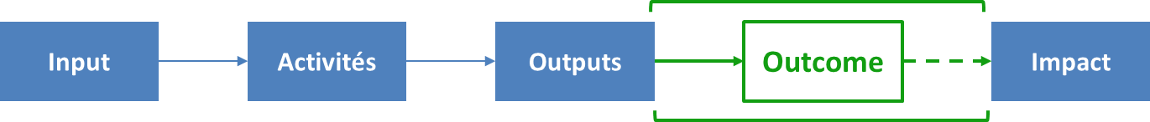

### 2.2.1 Progrès des indicateurs

|  |  |  |  |  |  |
| --- | --- | --- | --- | --- | --- |
| **Outcome :** **Les prestations de santé au bénéfice de la population augmentent en quantité et en qualité grâce à un appui aux fonctions régaliennes du Ministère, à une efficience accrue des structures périphériques (en premier lieu dans la province de Kirundo et Muramvya) et à une amélioration des compétences et de la motivation du personnel médical** | | | | | |
| **Indicateurs** | **Valeur de la *Baseline*** | **Valeur année 2014** | **Valeur année N-1**  **2015** | **Valeur Année N 2016** | **Cible année N**  **= Cible finale** |
| Taux d'utilisation des consultations curatives (nombre de nouveau cas/an/habitant) | 0,94 | 1,60 | 1,58 | 1,8 | ≥1,00 |
| Proportion de DS ayant les médecins selon les normes (n=5) | ND | 79% | 57% | 63% | 50% |
| Proportion de DS qui disposent d'un plan annuel validé au 4ème trimestre de l'année | 0% | 100% (45/45) | >90% | 100% | >90% |
| Nombre de DS qui réalisent 80% des supervisions des centres de santé | 43 | 19 | données pas disponibles | données pas disponibles | >40 |
| Proportion du budget national au MSPLS (22) allouée aux DS à travers la CAM, le FBP et les subventions (DS et Hôpital de district) | 34% (23.636.448.765 /70.079.200.081) | 38% (32.287.841.834 /86.076.056.620) | 36% (29.809.682.725 /82.463.374.178) | 39% (32263183293/82463374178) | ≥résultat 2014 |
| La contribution directe du patient au niveau de l'hôpital de district (Kirundo et Muramvya) | 11.684 FBU | 3.655 FBU | 4609 FBU | 6800 FBU à Kirundo et 3764 FBU à Muramvya | ≤résultat 2014 |
| Proportion des CDS ayant les infirmiers A2 selon les normes (n=2) | normes en révision | 49% | 54% | 69,5% | 60% |
| Proportion d'accouchements assistés par un personnel qualifié | 66,3% | 76,3% | 76,3% | 77,7% | 80,0% |
| Taux d'utilisation de la PF | 21,9% (358.648 / 1.639.558) | 34% | entre 32% et 34% | 38% | 30,0% |
| Taux de CDS qui utilisent correctement le canevas standardisé (indicateur n° 46 du PNDS II) | 50% | 82% | * | Enquête PRISM en cours | 100% |
| Niveau de performance du SNIS dans l’utilisation de l’information (indicateur n° 47 du PNDS II) | 23% | 68% | * | Enquête PRISM en cours | 85% |

*Evaluation par enquête

### 2.2.2 Analyse des progrès réalisés

De manière générale, les onze indicateurs monitorés se sont améliorés par rapport à l’année 2015. Certains ont atteint leur cible, d’autres ont montré une nette tendance vers une évolution positive, voire une amélioration significative.

L’explication probable est la situation sécuritaire qui s’est quelque peu améliorée et une adaptation au vécu quotidien.

Ce constat doit néanmoins être nuancé par quelques réserves. D’abord, la plupart des indicateurs d’outcome sont des indicateurs systémiques du PNDS II qui sont influencés par d’autres facteurs et d’autres intervenants. Ce PNDS II aurait dû être révisé en 2016 pour évoluer vers sa 3ème génération mais cela n’a pas pu se faire dû au contexte socio politique du pays. Cette révision aurait peut-être permis de réviser les cibles. Les valeurs de certains indicateurs sont aussi provisoires car les rapports statistiques de 2016 ne sont pas encore validés.

La revue de ces différents indicateurs renseigne que :

* Le taux d’utilisation des consultations curatives a évolué favorablement depuis plusieurs années. Cette amélioration est largement imputable à l’introduction de la gratuité des soins, au FBP et à la CAM. L’augmentation de la disponibilité du personnel qualifié dans les Formations Sanitaires contribue aussi à l’utilisation de services. Les 3 dernières années, l’indicateur s’était stabilisé autour de 1,6 consultations par an par habitant. Cette année il approche les 2 NC/an/habitant, ce qui est un niveau plus que satisfaisant.
* Les deux indicateurs concernant les ressources humaines dans le secteur sont la proportion de DS ayant les médecins selon les normes et la proportion des CDS ayant les infirmiers A2 selon les normes. Le 1er indicateur a déjà atteint la cible depuis 2014 tandis que le 2ème a pu atteindre sa cible en 2016. Il faut toutefois noter qu’une amélioration est nécessaire en ce qui concerne le niveau des salaires des médecins qui reste insuffisant, la fidélisation et motivation à leur poste ainsi que le travail clinique du personnel qui doit être plus valorisé. Enfin, la présence effective des médecins dans les districts sanitaires reste aussi à améliorer.
* Depuis 2014, les processus de planification ont été standardisés et la validation des plans a été décentralisée vers le niveau provincial (au lieu de la DGP du ministère). Ainsi tous les DS disposent avant la fin d’année d’un plan annuel validé.
* Le nombre de DS qui réalisent 80% des supervisions des centres de santé s’est amélioré. Plusieurs facteurs l’expliquent parmi lesquels les formations des Equipes Cadres de District en APP, la complétude des ECD et le FBP qui achète l’indicateur.
* Un autre aspect des prestations de santé est l’accessibilité financière, qui est monitorée au PAISS grâce à deux indicateurs. Le premier est la proportion du budget national au MSPLS allouée aux Districts Sanitaires qui est autour de 40%. Malgré une baisse de cette proportion, le résultat reste très satisfaisant comparé à d’autres pays dans la région où le niveau opérationnel est souvent largement sous-financé. Le deuxième indicateur, la contribution directe du patient au niveau de l’hôpital de district est difficile à interpréter. Elle avait diminué fortement grâce à l’introduction de la CAM, mais tend à remonter ces dernières années. Divers facteurs peuvent expliquer cette augmentation parmi lesquels l’accumulation des créances liées à la CAM. Mais cela laisse penser que l’accessibilité financière de la population pour les soins hospitaliers n’est toujours pas garantie. Même si la CAM reste utilisée dans toutes les formations sanitaires publiques, le contenu des prestations couvertes va en diminuant. Les médicaments par exemple sont de moins en moins couverts.
* La proportion d’accouchements assistés par un personnel qualifié a continué d’augmenter se rapprochant progressivement cette année de la cible de 80%. L’augmentation du personnel qualifié, la disponibilité des ambulances et l’ouverture des nouveaux CDS ont certainement contribué à ce résultat.
* Le taux d’utilisation de la Planification Familiale a progressé et a atteint sa cible (>30%). Il reste bas pour avoir un impact sur la croissance démographique. Plusieurs stratégies ont été mises en place pour stimuler la PF : les TPS peuvent désormais administrer les injections Dépo-Provera. On a également opérationnalisé des centres secondaires autour des centres confessionnels qui n’offrent pas la contraception moderne.
* Pour les deux derniers indicateurs relatifs au SNIS, les données ne sont pas disponibles parce qu’elles doivent être générées par des enquêtes. Toutefois, l’évaluation à mi-parcours du PAISS réalisé en décembre 2016 a montré qu’il y a eu amélioration des performances du SNIS. Les résultats de l’évaluation par l’outil PRISM qui seront disponibles au 1er trimestre 2017 nous donneront des indications plus claires.
* Les discordances entre les différentes sources de données (les programmes de santé, le PBF) n’ont pas pu être éradiquées en 2016. Cependant les initiatives amorcées cette année à savoir, (1) intégration des données des programmes comme le PNLS dans les outils du SIS de routine, (2) la généralisation de l’utilisation du DHIS2 comme entrepôt de données et (3) la promotion des ateliers provinciaux d’analyse des données, permettront d’améliorer la situation à partir de l’année 2017.

### 

### 2.2.3 Impact potentiel

La finalité du PAISS est de contribuer à l’amélioration de l’état de santé de la population du Burundi. L’impact d’une intervention comme le PAISS est toujours complexe à mesurer de par l’existence de plusieurs facteurs confondants. En effet, de multiples autres évènements peuvent avoir contribué aux changements observés. Au vu du contexte actuel et des changements induits par la situation de crise, il est difficile de distinguer la part attribuable uniquement à l’intervention

En 2017, certains indicateurs d’impact (mortalité infantile, maternelle, accès à l'eau potable, etc.) seront identifiés dans l’Enquête Démographique et de Santé, qui est appuyée par le volet 4 du programme.

En attendant, on peut estimer au vu de l’évolution des indicateurs d’outcome du PAISS que le programme a contribué à améliorer l’état de santé de la population à côté d’autres interventions alignées sur le Plan National de Développement sanitaire, à travers une meilleure accessibilité et qualité des soins et services de santé. En effet, les indicateurs d’utilisation des soins et services de santé ont progressé favorablement d’année en année. Il s’agit notamment du taux d’utilisation du curatif qui est passé de 1,6 en 2015 à 1,8 NC par an et par habitant en 2016, le taux d’accouchement assisté par un personnel qualifié est passé lui de 76 à plus de 77% et le taux de prévalence contraceptive de 30 à 32%. Ces indicateurs sont intimement liés à une amélioration de l’état de santé de la mère et de l’enfant, les couches les plus vulnérables et les plus importantes de la population, mais aussi les premiers utilisateurs des services de santé.

Par contre, le PAISS qui devait initier ou renforcer des dynamiques endogènes pour mener à des changements dans les processus d’apprentissage institutionnel, de par la suspension des actions à caractère institutionnel a vu son impact limité dans ce qu’il tentait d’impulser jusque-là.

## Volet 4 - SNIS : performance de l'output 1

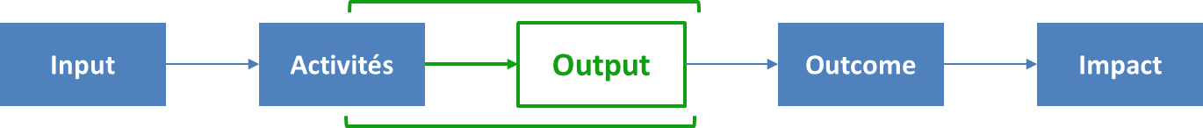

### Progrès des indicateurs

|  |  |  |  |  |  |
| --- | --- | --- | --- | --- | --- |
| **Output 1 : La performance et le fonctionnement du SNIS sont améliorés** | | | | | |
| **Indicateurs** | **Valeur de la *Baseline*** | **Valeur année N-1** | **Valeur année N** | **Cible année N** | **Cible finale** |
| Proportion de Formation sanitaires (CDS et Hôpitaux) qui utilisent les outils de collecte et de rapportage des données (registres et canevas des rapports) | **50%** | **94%** | **95%** | **100%** | **100%** |
| Proportion des BPS, BDS ayant l'accès au site Web DSNIS fonctionnel | **0%** | **0%** | **100% (*)** | **100%** | **100%** |
| % d’indicateurs PNDS contenus dans les Annuaires publiés | **35%** | **37%** | **37%** | **65%** | **100%** |

**(*) La plateforme DHIS2 est devenu un site accessible via internet**

### État d'avancement des principales activités

|  |  |  |  |  |
| --- | --- | --- | --- | --- |
| **État d'avancement des principales activités** [3] | **État d'avancement :** | | | |
| A | B | C | D |
| 1 Etablir un cadrage général du SNIS et revoir les indicateurs |  | x |  |  |
| 2 Revoir et actualiser les outils et supports standards utilisés par tous les acteurs tant publics que privés et les actualiser ultérieurement si nécessaire. |  | x |  |  |
| 3 Revoir le logiciel GESIS, créer un réseau électronique et installer une base de données sur un site web propre au SNIS pour faciliter les échanges des données et d’informations de façon sécurisée. |  | x |  |  |
| 4 Définir les mécanismes d’analyse, d’exploitation, de dissémination et d’utilisation des données et appuyer la production |  | x |  |  |
| 5 Contractualiser avec un ou plusieurs organismes responsables d’expertises perlées. |  | x |  |  |

### Analyse des progrès réalisés

|  |  |
| --- | --- |
| Lien entre les activités et l'output: | Le passage de la plateforme GESIS à une plateforme Web based DHIS2 participe à la connexion des structures sur le Web de façon directe et indirecte. Ce passage a nécessité une révision et intégration des indicateurs de certains programmes notamment le PNLS. Cela impacte les 3 indicateurs de l’output |
| Progrès réalisés par rapport à l'atteinte de l'output (sur la base d’indicateurs) : | L’analyse du processus montre que toutes les activités ont été menées :   * Atelier de consensus avec le programme PNLS en vue de l’unification des outils de collecte et des indicateurs consensuels a tenu ses promesses puisqu’il a abouti à des indicateurs et outils communs. * L’application WEB based (DHIS2) a été rendue étendue cette année à tous les 46 districts sanitaires. Les formations des acteurs sur le nouveau logiciel se sont poursuivies avec succès. * La carte sanitaire du Burundi validée en 2014 a été définitivement adoptée. |
| Difficultés qui se sont présentées, facteurs d'influence (positive ou négative) : | Les outils de collecte des données papiers connaissent des ruptures de stocks dans les structures. Un marché à commande a été mis à disposition mais n’a pas permis de résoudre le problème. La DSNIS a été confrontée à des problèmes organisationnels importants cette année qui expliquent par ailleurs le retard de publication de l’annuaire 2015 |
| Résultats inattendus (positifs ou négatifs) : |  |

## Volet 4 - SNIS : performance de l'output 2

### Progrès des indicateurs

|  |  |  |  |  |  |
| --- | --- | --- | --- | --- | --- |
| **Output 2 :** **Le parc informatique, bureautique et logistique du SNIS est fonctionnel** | | | | | |
| **Indicateurs** | **Valeur de la *Baseline*** | **Valeur année N-1** | **Valeur année N** | **Cible année N** | **Cible finale** |
| % de BDS, BPS et Hôpitaux de référence disposant d'équipements ICT fonctionnels selon les normes en informatique bureautique du ministère (incluant maintenance) | **10%** | **40%** | **65%** | **100%** | **100%** |
| % de BDS, BPS et Hôpitaux de référence ayant l'accès à l'Internet et transmettant les données par internet | **<10%** | **<10%** | **74%** | **100%** | **100%** |

### État d'avancement des principales activités

|  |  |  |  |  |
| --- | --- | --- | --- | --- |
| **État d'avancement des principales activités** [4] | **État d'avancement :** | | | |
| A | B | C | D |
| 1 Développer un système de maintenance intégrée et pérenne |  |  | x |  |
| 2 Résoudre les problèmes d’alimentation électrique là où c’est possible |  | x |  |  |
| 3 Acquérir les matériels informatiques et bureautiques et les souscriptions aux « providers » | X |  |  |  |
| 4 Réhabiliter l’infrastructure et la logistique de la DSNIS | X |  |  |  |

### Analyse des progrès réalisés

|  |  |
| --- | --- |
| Lien entre les activités et l'output: | Nul doute que la mise en œuvre d’une stratégie de maintenance efficace assure la fonctionnalité du parc informatique. Il en est de même de la réhabilitation des installations électriques sur lesquelles fonctionnent les divers équipements. |
| Progrès réalisés par rapport à l'atteinte de l'output (sur la base d’indicateurs) : | * Une stratégie de maintenance des équipements informatiques est intégrée dans le PNDIS ; * 5 informaticiens sont en place pour s’occuper de la maintenance * Des connexions internet par fibre optique ont été mises en place pour la DSNIS et les hôpitaux informatisés et des connexions par clés modem 3 G ont été fournies au niveau périphérique * L’extension de l’informatisation à 8 nouveaux hôpitaux a été amorcée avec la Clinique Prince Louis Rwagasore. * La maintenance des équipements informatiques a été intégrée dans la stratégie globale de maintenance des équipements et infrastructures du MSPLS en cours de développement avec l’appui du volet 5 du PAISS. |
| Difficultés qui se sont présentées, facteurs d'influence (positive ou négative) : | A cause de l’offre du marché local limitée il existe des difficultés à assurer la maintenance curative des équipements informatiques. La cellule ICT du Ministère, préconisée par le Plan National de développement de l’Informatique sanitaire pour reprendre à son compte cette problématique n’est toujours pas mise en place malgré le plaidoyer fait. |

## Volet 4 - SNIS : performance de l'output 3

### 2.5.1 Progrès des indicateurs

|  |  |  |  |  |  |
| --- | --- | --- | --- | --- | --- |
| **Output 3 : Les capacités des agents de santé en matière du SNIS sont renforcées à tous les échelons du système de santé** | | | | | |
| **Indicateurs** | **Valeur de la *Baseline*** | **Valeur année N-1** | **Valeur année N** | **Cible année N** | **Cible finale** |
| Taux d’exécution du plan de formation | **0%** | **40** | **70** | **100** | **100%** |

### 2.5.2 État d'avancement des principales activités

|  |  |  |  |  |
| --- | --- | --- | --- | --- |
| **État d'avancement des principales activités** [5] | **État d'avancement :** | | | |
| A | B | C | D |
| 1 Etablir un plan de formation par niveau en partenariat avec les institutions nationales de formation | x |  |  |  |
| 2 Organiser les formations complémentaires et continues tant pour le secteur public que le privé |  | x |  |  |
| 3 Intégrer les compétences SNIS dans le système de supervisions intégrées |  | x |  |  |
| 4 Appliquer aux responsables de la gestion du SNIS le processus de contractualisation menée actuellement au MSPLS |  |  | x |  |

### 2.5.3 Analyse des progrès réalisés

|  |  |
| --- | --- |
| Lien entre les activités et l'output: | Les agents de santé, qui ont bénéficié des formations, occupent leurs postes et le système SNIS est opérationnel. |
| Progrès réalisés par rapport à l'atteinte de l'output (sur la base d’indicateurs) : | Il y a de progrès tangibles par rapport à l’output puisque les formations des niveaux décentralisés ont continué à être réalisées. |
| Difficultés qui se sont présentées, facteurs d'influence (positive ou négative) : | La suspension des appuis institutionnels à la suite des problèmes de gouvernance au Burundi a arrêté net certaines activités de formation au niveau des cadres du niveau central.  Le budget de 180 000 euros destiné au processus de contractualisation des responsables SNIS est toujours suspendu. |
| Résultats inattendus (positifs ou négatifs) : |  |

## Volet 4 - SNIS : performance de l'output 4

### Progrès des indicateurs

|  |  |  |  |  |  |
| --- | --- | --- | --- | --- | --- |
| **Output 4 : L’informatisation du secteur hospitalier est introduite et mise en échelle** | | | | | |
| **Indicateurs** | **Valeur de la *Baseline*** | **Valeur année N-1** | **Valeur année N** | **Cible année N** | **Cible finale** |
| La capitalisation de l'expérience pilote d'informatisation est faite en vue de la mise à l'échelle (nombre de produits développés) | **0** | **0** | **2** | **2** | **2** |

### État d'avancement des principales activités

|  |  |  |  |  |
| --- | --- | --- | --- | --- |
| **État d'avancement des principales activités** [6] | **État d'avancement :** | | | |
| A | B | C | D |
| 1 Sélectionner les hôpitaux devant être inclus dans la phase d’extension | x |  |  |  |
| 2 Etablir un Cahier des Charges et effectuer un état des lieux | x |  |  |  |
| 3 Exécuter le marché |  | x |  |  |
| 4 Tirer les leçons de la phase pilote |  | x |  |  |
| 5 Mettre à échelle à d’autres hôpitaux |  | x |  |  |

### Analyse des progrès réalisés

|  |  |
| --- | --- |
| Lien entre les activités et l'output: | Le pilotage de l’informatisation de 4 hôpitaux est fait et la mise en échelle a démarré avec la Clinique Louis Rwagasore de Bujumbura. |
| Progrès réalisés par rapport à l'atteinte de l'output (sur la base d’indicateurs) : | - Les 4 hôpitaux pilotes informatisés en 2015 exploitent tous les principales fonctionnalités implémentées (administration, facturation, laboratoire, statistiques). L’évaluation à mi-parcours a émis des appréciations positives du projet ainsi que des recommandations allant dans le sens de réduire le nombre d’hôpitaux à informatiser au profil d’une consolidation dans les 4 hôpitaux pilotes.  - Des communications sur le processus et les résultats préliminaires ont été réalisées au cours d’un atelier de capitalisation tenu à Bruxelles en mars 2016 |
| Difficultés qui se sont présentées, facteurs d'influence (positive ou négative) : | Les hôpitaux informatisés demandent des fonctionnalités supplémentaires alors que le contrat de la phase pilote est arrivé à terme.  Certains modules sont mal maitrisés et demandent consolidation ; il s’agit notamment des modules sur le dossier médical et la pharmacie.  Il va falloir y faire face quitte à réduire le nombre d’hôpitaux prévus pour l’extension. |

## Volet 5 : performance de l'output 1

### Progrès des indicateurs

|  |  |  |  |  |  |
| --- | --- | --- | --- | --- | --- |
| **Output 1 :** **Les capacités de la DISE dans ses missions clés sont renforcées** | | | | | |
| **Indicateurs** | **Valeur de la *Baseline*** | **Valeur année N-1** | **Valeur année N** | **Cible année N** | **Cible finale** |
| * Le PBF-C de la DISE est supérieur à 70 % (voir CTN) | **12%** | **83** | **NA** | **70** | **70** |
| * l'inventaire du patrimoine est fait et mis à jour (0) | **0** | **0** | **1** | **1** | **1** |
| * 1 outil de programmation et suivi existe (0) | **0** | **0** | **0** | **1** | **1** |
| * 1 politique de gestion du patrimoine faite (0) | **0** | **0** | **NA** | **0** | **1** |
| * les outils utilisés (manuels, plans, guides…) intègrent des critères environnementaux; | **Non** | **Non** | **Non** | **Non** | **oui** |

NB.

*Il faut noter que la Baseline du volet 5 devait être élaborée en 2015, malheureusement avec l’arrivée de la crise cette activité a été mise en attente. La situation étant restée tendue en 2016, celle-ci a été réalisée sommairement au niveau de l’équipe PAISS sur base des indicateurs du cadre logique du DTF. Une Baseline plus aboutie sera réalisée début 2017 en incluant les partenaires, bénéficiaires et avec l’appui de EST santé. Les SMCL étant suspendue, elle devra être présentée à un CCT et validée par le CVI.*

### État d'avancement des principales activités

|  |  |  |  |  |
| --- | --- | --- | --- | --- |
| **État d'avancement des principales activités** [7] | **État d'avancement :** | | | |
| A | B | C | D |
| 1 Décrire les programmes types de construction et équipements des CDS et HD **SUSPENDU** |  |  |  |  |
| 2 Elaborer et mettre à jour l’inventaire complet du patrimoine et services du MSPLS |  | x |  |  |
| 3 Elaborer un outil de programmation et de suivi des investissements |  |  | x |  |
| 4 Décrire les normes d’acquisitions et les spécifications techniques du matériel **SUSPENDU** |  |  |  |  |
| 5 Participer au développement d’une politique de gestion du patrimoine. **SUSPENDU** |  |  |  |  |

### Analyse des progrès réalisés

|  |  |
| --- | --- |
| *Lien entre les activités et l'output:* | L'élaboration de l'inventaire du patrimoine et l'élaboration et la mise en place d'un logiciel de GMAO favorisent le renforcement des capacités de la DISE dans ses mission clés. Celle-ci a une vision de l'état de son patrimoine et des investissements à planifier pour assurer sa maintenance.  Le renforcement des capacités de la DISE se fait au travers de toutes les activités du volet 5 qui sont réalisées de concert avec la Direction qui reste impliquée et motivée. |
| *Progrès réalisés par rapport à l'atteinte de l'output (sur la base d’indicateurs) :* | - un logiciel de Gestion de la Maintenance assistée par ordinateur est développé. Ce logiciel est tiré d'un module existant d'Openclinic qui est développé et adapté au contexte. L'interface est donc connue des utilisateurs, permettant un apprentissage plus aisé du logiciel. |
| *Difficultés qui se sont présentées, facteurs d'influence (positive ou négative) :* | Un retard est accusé sur la planification, en effet, la mission pour l'implémentation du logiciel initialement prévue en octobre 2016 a dû être reportée en 2017 suite aux blocages pour l'obtention des visas pour les consultants. Par ailleurs, initialement, il était prévu de procéder au recrutement de l'expert GMAO via un marché public ouvert. Dans un souci d'efficience et d'efficacité nous avons attendu l'attribution du contrat-cadre pour pouvoir en profiter et mobiliser l'expertise via des bons de commande.  La DISE dans son rôle de direction opérationnelle doit pouvoir donner les éléments au MSPLS pour alimenter les normes infra/équipements pour la mise en œuvre du PNDS III. Celui-ci n’ayant pas vu le jour, le PNDS II a été étendu à 2018. Le travail réalisé en 2015 (programmes-types et révision des normes équipements des structures sanitaires) est donc resté à l’état de draft. Les travaux et équipements réalisés dans le cadre du Volet 5 devant se baser sur ces normes, il a été décidé de suivre celles du PNDS II en prenant déjà en compte les améliorations proposées par le PAISS/DISE. |

## Volet 5 : performance de l'output 2

### Progrès des indicateurs

|  |  |  |  |  |  |
| --- | --- | --- | --- | --- | --- |
| **Output 2 :** **Une stratégie nationale de gestion et de maintenance est élaborée et mise en œuvre dans les zones d’intervention** | | | | | |
| **Indicateurs** | **Valeur de la *Baseline*** | **Valeur année N-1** | **Valeur année N** | **Cible année N** | **Cible finale** |
| * 1 document stratégie produit (0) | **0** | **0** | **0** | **1** | **1** |
| * Le dispositif de maintenance opérationnel à Kirundo et Muramvya (0) | **0** | **0** | **0** | **1** | **1** |
| * délai d'intervention en cas de nécessité d'intervention connu et suivi (pas connu) | **inconnu** | **inconnu** | **inconnu** | **connu** | **connu** |

### État d'avancement des principales activités

|  |  |  |  |  |
| --- | --- | --- | --- | --- |
| **État d'avancement des principales activités** [8] | **État d'avancement :** | | | |
| A | B | C | D |
| 1 Elaborer une politique de maintenance nationale et holistique (**Suspendu)** |  |  |  |  |
| 2 Développer des outils pratiques et les disséminer au niveau national |  | x |  |  |
| 3 Elaborer le plan opérationnel de maintenance dans les zones d’intervention |  |  | x |  |
| 4 Fournir les ressources nécessaires à la mise en œuvre du plan |  | x |  |  |
| 5 Renforcer les capacités de mise en œuvre du plan |  | x |  |  |

### Analyse des progrès réalisés

|  |  |
| --- | --- |
| Lien entre les activités et l'output: | Malgré la non disponibilité de la politique nationale de maintenance, les activités réalisées reflètent les actions concrètes de celle-ci. En effet, le plan opérationnel de maintenance en cours d’élaboration est basé sur la mise en place des services de maintenance et des outils pratiques nécessaires à son opérationnalisation. |
| Progrès réalisés par rapport à l'atteinte de l'output (sur la base d’indicateurs) : | * L’élaboration d'un plan opérationnel de maintenance dans les provinces de Kirundo et Muramvya a débuté en Q3 2016 grâce à la mobilisation d'un expert du contrat-cadre e-health. * Le processus de recrutement d'agents de maintenance de district a été entamé depuis le mois de septembre 2016 et devrait aboutir sur le recrutement par les BDS de leurs propres agents conformément aux profils de postes de leur structure. * Au travers d'un rapprochement avec l'ONG belge médecins sans vacances, avec qui une synergie évidente en matière d'appui à la maintenance dans les structures sanitaires existe les techniciens des HD ont entamé une formation modulaire sur la maintenance biomédicale depuis le mois de juillet 2016. Deux modules ont été organisés cette année à Bukavu. * Pour renforcer les services de maintenance mis en place, les ateliers logés au niveau des HD sont réhabilités et adaptés aux besoins de leurs activités. Le marché de travaux a été attribué fin 2016 et sera réceptionné en mars 2017. * La production d'outils pratiques a démarré et un draft de manuel d'entretien infrastructures et équipements comprenant des fiches techniques de maintenance a été rédigé * D’autres activités liées à la maintenance des équipements hospitaliers ont été réalisés notamment le diagnostic de l’état du groupe électrogène de l’hôpital de Kirundo, le diagnostic et réparations des équipements médicaux des HD Muramvya et Kiganda réalisés par une équipe de la DISE appuyée par le Volet 5 |
| Difficultés qui se sont présentées, facteurs d'influence (positive ou négative) : | Beaucoup de retard a été pris pour cet output qui avait été mis en attente vu son caractère institutionnel, le contexte ne favorisant pas le travail sur la politique nationale de maintenance, le Volet 5 se concentre sur les aspects opérationnels. |
| Résultats inattendus (positifs ou négatifs) : | La collaboration avec l’ONG Médecins Sans Vacances permet d’harmoniser les pratiques en matière de stratégie de maintenance avec les structures que l’ONG appuyées également au Burundi (nomenclature commune des inventaires, mise en place d’une GMAO, fiches de maintenance, …). Cette synergie permet aussi de créer un vivier de connaissances et de renforcer les liens entre les techniciens biomédicaux de la région |

## Volet 5 : performance de l'output 3

### Progrès des indicateurs

|  |  |  |  |  |  |
| --- | --- | --- | --- | --- | --- |
| **Output 3 :** **Les CDS des zones d’intervention sont mis à niveau selon les normes** | | | | | |
| **Indicateurs** | **Valeur de la *Baseline*** | **Valeur année N-1** | **Valeur année N** | **Cible année N** | **Cible finale** |
| * Nombre de centres répondant aux normes dans les zones d'intervention (0/59) | **0** | **0** | **0** | **0\*** | **59\*** |
| * taux de CDS aux normes en matière environnementale (gestion déchets, énergie renouvelable) | **0** | **0** | **0** | **0** | **59** |

* Les travaux sont prévus en 2017 et la norme de 59 est en voie de révision

### État d'avancement des principales activités

|  |  |  |  |  |
| --- | --- | --- | --- | --- |
| **État d'avancement des principales activités** [9] | **État d'avancement :** | | | |
| A | B | C | D |
| 1 Réaliser l’état des lieux |  | x |  |  |
| 2 Analyser la conformité des CDS aux normes et élaborer les priorités |  | x |  |  |
| 3 Concevoir et réaliser les acquisitions et les travaux de constructions prioritaires |  | x |  |  |
| 4 Réaliser un accès à des sources d’énergie renouvelable dans les CDS des zones |  |  | x |  |

### Analyse des progrès réalisés

|  |  |
| --- | --- |
| Lien entre les activités et l'output: | Un travail en amont sur l'élaboration de normes s'est fait dans le cadre de l'output 1, ensuite un état des lieux des CDS a été réalisé. Un diagnostic immobilier et mobilier complet de tous les CDS a permis d'avoir aujourd'hui une vision claire sur l'état de ces structures et des appuis nécessaires pour les mettre aux normes. |
| Progrès réalisés par rapport à l'atteinte de l'output (sur la base d’indicateurs) : | Au vu de l'enveloppe budgétaire disponible et des réhabilitations/extensions nécessaires pour une mise aux normes, une priorisation des appuis a dû se faire. Progrès réalisés :   * Elaboration du référentiel pour la priorisation des CDS nécessiteux et validation en atelier avec la DISE et les Médecins chefs de Province et de district * Réalisation des études complètes pour les 6 CDS appuyés et validation du CSC par l’ensemble des parties prenantes (DISE et BPS/BDS): * Elaboration du CSC pour la fourniture et l’installation de systèmes photovoltaïque dans 20 CDS en province de Kirundo et 9 à Muramvya (passé en régie). L’attribution du marché s’est faite en novembre 2016. |
| Difficultés qui se sont présentées, facteurs d'influence (positive ou négative) : | Relance du marché des photovoltaïques à la dernière étape d’attribution (en Q4-2015) pour le mettre sous le mode régie suite à la nouvelle stratégie des interventions CTB au Burundi et retard dans le processus de passation en régie (rapport d’évaluation initial refusé par l’Inspecteur des Finances, plainte d’un soumissionnaire). |
| Résultat inattendu | Les études ont été réalisées par l’équipe DISE/PAISS et ont permis de contribuer au renforcement des capacités des ingénieurs du Ministère qui ont élaboré le CSC avec l’appui du PAISS. |

## Volet 5 : performance de l'output 4

### Progrès des indicateurs

|  |  |  |  |  |  |
| --- | --- | --- | --- | --- | --- |
| **Output 4 :** **L’hôpital de district de Kiganda est réhabilité et construit selon les normes** | | | | | |
| **Indicateurs** | **Valeur de la *Baseline*** | **Valeur année N-1** | **Valeur année N** | **Cible année N** | **Cible finale** |
| * construction réalisée (0) | **0** | **0** | **DAO réalisé** | **DAO réalisé** | **1** |
| * la gestion des eaux usées et des déchets est aux normes et répond aux bonnes pratiques du secteur | **Non** | **Non** | **NA** | **NA** | **Oui** |

### État d'avancement des principales activités

|  |  |  |  |  |
| --- | --- | --- | --- | --- |
| **État d'avancement des principales activités** [10] | **État d'avancement :** | | | |
| A | B | C | D |
| 1 Réaliser les études selon les normes et les bonnes pratiques internationales |  | X |  |  |
| 2 Réaliser les travaux de réhabilitation et de construction |  |  | X |  |
| 3 Suivre et contrôler le chantier |  |  | X |  |
| 4 Fournir les équipements nécessaires selon les normes |  | X |  |  |

### Analyse des progrès réalisés

|  |  |
| --- | --- |
| Lien entre les activités et l'output: | Les activités contribuent à l’output et en forment l’ossature |
| Progrès réalisés par rapport à l'atteinte de l'output (sur la base d’indicateurs) : | * Adduction d’eau potable pour l’Hôpital de District Kiganda (AEP) : Le marché a été attribué en Novembre 2016. * Délocalisation du CDS et BDS Kiganda en dehors de l’enceinte de l’Hôpital : Les études ont été réalisées et validées avec toutes les parties prenantes. * Réhabilitation et extension de l’hôpital : Les études ont été réalisées et validées avec toutes les parties prenantes. Le Cahier Spécial des Charges est actuellement à la disposition des entreprises sélectionnées pour la préparation des offres des travaux (procédure d’adjudication restreinte) |
| Difficultés qui se sont présentées, facteurs d'influence (positive ou négative) : | L’appel d’offre de l’AEP a été lancé en Cogestion avant la crise politique et relancé en Régie. Ce qui a provoqué un retard de 1 année dans l’attribution du marché ;  Les travaux de l’HD vont durer au moins 18 mois, ils ne pourront donc pas être réceptionnés à la fin du délai d’exécution du Volet 5. Par ailleurs, la fourniture de certains équipements et les formations des utilisateurs ne pourront se faire tant que les bâtiments ne sont pas construits. Des mesures devront être prises au moment opportun.  Une étude sur la gestion des déchets devait avoir lieu en septembre via le contrat-cadre environnement. La mission a été refusée, elle devra être réalisée localement avec le concours de la DPSHA (Direction du MSPLS en charge de l’assainissement. |
| Résultat inattendu | La construction de l’adduction d’eau de Kiganda ne touchera pas uniquement l’hôpital mais la population des communes de Kiganda et Muramvya qui verront leur accès à l’eau potable amélioré (14 bornes fontaines installées le long du réseau) |

## Volet 5 : performance de l'output 5

### Progrès des indicateurs

|  |  |  |  |  |  |
| --- | --- | --- | --- | --- | --- |
| **Output 5 :** **Le MSPLS est construit en accordance avec son plan directeur** | | | | | |
| **Indicateurs** | **Valeur de la *Baseline*** | **Valeur année N-1** | **Valeur année N** | **Cible année N** | **Cible finale** |
| Construction réalisée (0) | **0** | **0** | **NA** | **0** | **1** |

### État d'avancement des principales activités

|  |  |  |  |  |
| --- | --- | --- | --- | --- |
| **État d'avancement des principales activités** [11] | **État d'avancement :** | | | |
| A | B | C | D |
| 1 Réaliser le plan directeur du MSPLS. SUSPENDU |  |  |  |  |
| 2 Réaliser les études de conception architecturales et techniques. SUSPENDU |  |  |  |  |
| 3 Réaliser les travaux de construction. SUSPENDU |  |  |  |  |
| 4 Suivre et contrôler le chantier de construction. SUSPENDU |  |  |  |  |

### Analyse des progrès réalisés

Le résultat complet a été suspendu suite à la situation politique actuelle, seul le plan directeur a été réalisé.

## Volet PC : performance de l'output 1

La baseline du PAISS-PC correspond à celle du PAISS volets 1-2-3.

**

### Progrès des indicateurs

|  |  |  |  |  |
| --- | --- | --- | --- | --- |
| Output 1 : Les réformes institutionnelles sont appuyées à travers le développement des politiques et stratégies sectorielles | | | | |
| **Indicateurs** | **Valeur de la *Baseline*** | **Valeur année N-1** | **Valeur année N** | **Cible finale** |
| Taux de réalisation des réunions du CPSD | **10/11** | 4/11 | 2/11 | **12/12** |
| Taux de réalisation des réunions des Groupes Thématiques | **22%** | <30% | ND | **>80%** |
| Les travaux de construction au niveau central sont réalisés selon un plan directeur établi et approuvé | **-** | Suspendu | Suspendu | **réalisé** |
| Proportion de DS qui disposent d'un plan de développement sanitaire validé | **0/45** | 0/45 | 0/46* | **45/45\*** |
| Proportion de DS qui disposent d'un plan annuel validé au 4ème trimestre de l'année | **0% (0/45)** | >90% | 46/46 | **>90%** |
| Proportion des ECD en formation en APP | **6/45** | 15/45 | 5/46* | **45/45\*** |
| Proportion des DS qui pratiquent la chirurgie de district selon la stratégie nationale | **-** | La Commission n’a pas été mis en place | **0%** | **à définir** |
| Proportion des CDS qui utilisent les SPT | **1,70% (9/528)** | <50% | ND | **>90%** |
| La moyenne de la performance FBP des Unités de Prestation du MSPLS | **-** | Suspendu | Suspendu | **> résultat 2014** |
| Proportion de la population couverte par une assurance maladie ou un mécanisme de solidarité | **30,3%** | Données non disponibles pour 2015 | ND | **> résultat 2014** |

* Faute d’appui des partenaires, au DS (il en existe 46 à présent) n’a été en mesure d’élaborer son plan de développement

### État d'avancement des principales activités

|  |  |  |  |  |
| --- | --- | --- | --- | --- |
| **État d'avancement des principales activités** [12] | **État d'avancement :** | | | |
| A | B | C | D |
| 01 Consolidation des stratégies nationales de renforcement des ECD et ECP |  |  | X |  |
| 02 Appui à l'élaboration de la nouvelle politique de santé et du PNDS III **(SUSPENDU)** |  |  |  |  |
| 03 Appui à la stratégie nationale de financement du secteur de la santé (**SUSPENDU)** |  |  |  |  |
| 04 Consolidation du FBP développé au niveau central (**SUSPENDU)** |  |  |  |  |
| 05 Consolidation des stratégies nationales développées d'amélioration continue de la qualité des soins |  |  | X |  |

### Analyse des progrès réalisés

En 2016, la plupart des indicateurs ont chuté significativement à cause de la suspension des appuis qui devaient venir du niveau central.

Les stratégies capitales qui ont été identifiées et formulées dans l’intervention antérieure du PAISS (volets 1 à 3) n’ont donc pas été mises en œuvre. C’est le cas de la stratégie de la chirurgie de district et de la stratégie de financement global de la santé.

La stratégie de financement basé sur la performance du niveau central qui était très attendue a été gelée.

D’autres activités ont connu des exécutions timides, c’est le cas de la formation des équipes cadre des districts par l’approche APP. C’est aussi le cas du cofinancement et de l’appui technique sur l’élaboration de la nouvelle politique nationale de la santé (PNS). La PNS a été élaborée mais n’a pas été suivie de l’élaboration de son outil d’opérationnalisation qui est le plan de développement sanitaire En lieu et place, le Ministère a pris l’option d’étendre le PNDSII sur les deux années suivantes à savoir sur 2017 et 2018.

## Volet PC : performance de l'output 2

### Progrès des indicateurs

|  |  |  |  |  |
| --- | --- | --- | --- | --- |
| Output 2 : Le système de santé de district et la qualité des services sont renforcés. | | | | |
| **Indicateurs** | **Valeur de la *Baseline*** | **Valeur année N-1** | **Valeur année N** | **Cible finale** |
| Taux de réalisation des supervisions des BDS par les BPS (Kirundo et Muramvya) | 95% | 98% | 90% | 95% |
| Proportion de BPS qui disposent d'un plan annuel validé au 4ème trimestre de l'année (Kirundo et Muramvya) | 0% | 100% | 100% | 100% |
| Taux de réalisation des réunions CPSD provinciales | 0% | 100% | 100% | 75% |
| Proportion de DS qui disposent d'un plan annuel validé au 4ème trimestre de l'année (Kirundo et Muramvya) | 0% | 100% | 100% | 75% |
| Proportion de DS qui réalisent 80% des supervisions des centres de santé (Kirundo et Muramvya) | 84% | 83% | 85% | 90% |
| Nombre de DS ayant 3 médecins (Kirundo et Muramvya) | 80% | 67% | 75% | 90% |
| Proportion de réalisation des formations continues intégrant les programmes verticaux des plans annuels des districts (Kirundo et Muramvya) | 0% | 100% | 100% | 50% |
| Taux de césariennes (Kirundo et Muramvya) | 2,23% | 3% | 3% | 3% |
| Nombre d'interventions de chirurgie majeures réalisées (Kirundo et Muramvya) | 82 | 969 | 1529 | 125 |
| Nombre de jours de ruptures stocks dans les 90 jours précédents le contrôle de 6 produits traceurs: quinine injectable, ampicilline injectable, oxytocine, soluté, poches de sang, anesthésique | 122 | <15 | 0 | 60 |
| Nombre de rapports comptables établis et transmis (Kirundo et Muramvya) | 0% | 100% | 100% | 75% |
| Proportion de CDS qui utilisent les SPT (Kirundo et Muramvya) | 5,70% | 100% | 93% | 75% |
| Taux d'utilisation de la PF (Kirundo et Muramvya) | 16% | 31% | 29% | 28% |
| Proportion des patients référé par les CdS parmi les hospitalisés (Kirundo et Muramvya) | 26% | 32% | 30% | 35% |
| Nombre de patients référés en urgence par ambulance (Kirundo et Muramvya) | 1287 | 1787 | 1002 | 2500 |
| Proportion de comités de santé qui tiennent au moins 80% des réunions avec PV | 84% | 76% | 55% | 90% |
| Proportion de la population couverte par une assurance maladie (CAM, mutuelles) (Kirundo et Muramvya) | 3,40% | 60% | 78% | 12% |

### État d'avancement des principales activités

|  |  |  |  |  |
| --- | --- | --- | --- | --- |
| **État d'avancement des principales activités** [13] | **État d'avancement :** | | | |
| A | B | C | D |
| 01 Appui aux ECD et ECP dans leurs fonctions suivant stratégies nationales | X |  |  |  |
| 02 Consolidation du fonctionnement du système de référence et contre-référence |  | X |  |  |
| 03 Consolidation de la participation communautaire dans le domaine de la santé dans les districts |  | X |  |  |
| 04 Consolidation du FBP au niveau périphérique (districts et provinces) | X |  |  |  |
| 05 Consolidation de la qualité des soins au niveau des centres de santé et les hôpitaux de district. |  | X |  |  |

### Analyse des progrès réalisés

Pour la troisième année consécutive le programme a signé un accord de subsides avec les structures provinciales (BPS et BDS). A travers ces accords, les financements pour l’exécution des activités ont été apportés. A côté de cela, des appuis techniques ont été apportés par l’assistance technique et par des personnes mises en contact avec les BPS. Ainsi la première activité principale qui a été organisée, par l’unité d’appui et de gestion de PAISS, est relative à la formation en gestion administrative et financière et les procédures utilisées au niveau du PAISS pour la gestion des fonds octroyés. Cette activité a été poursuivie par des missions de contrôle et de supervision. On note conséquemment une amélioration dans l’organisation des activités ainsi que dans la production des justificatifs. Cette activité est importante en termes de capitalisation et acquisition des connaissances sur la gestion administrative et financière.

L’appui du programme a permis aux BDS et BPS de réaliser les supervisions des FOSA à travers l’octroi des moyens de fonctionnement.

Les appuis financiers et techniques ont été apportés lors des évaluations et planifications annuelles. Ainsi 100% des plans d’action 2017 de 2 provinces ont été validés dans les ateliers du CPSD provincial.

Les activités de coordination technique et d’analyse des données SIS ont été organisées dans les provinces. Les réunions du CPSD (cadre de partenariat pour la santé et le développement) se sont tenues régulièrement dans les 2 provinces.

Les appuis dans le cadre du financement basé sur la performance se sont poursuivis avec le financement du fonctionnement des CPVV et des subsides des 2 provinces jusqu’au mois de juin 2016. La relève a été faite à partir du mois de juillet par le projet UE-PASS-FBP.

L’amélioration générale des FOSA dans la gestion administrative, financière et des médicaments s’est renforcée grâce à l’appui des accompagnateurs dans les deux provinces. Ainsi on a observé des scores de qualité qui évoluent bien ; en moyenne autour de 90-95 dans la province de Kirundo.

En rapport avec le renforcement du système de référence et de contre référence, il demeure la particularité de la province sanitaire de Kirundo qui est que deux de ses quatre districts (VUMBI et BUSONI) n’ont pas d’hôpital de référence. A cause de cela, les ambulances de ces deux districts évacuent les patients vers l’hôpital de Kirundo avec pour conséquence la surcharge de ce dernier.

Le programme a continué à financer les frais de maintenance et de réparation des ambulances.

On remarque une légère baisse du taux des malades référés par les centres de santé parmi les hospitalisés qui passe de 32% en 2015 à 30% en 2016 alors que le nombre des malades transférés par ambulances passe de 1787 en 2015 à 1002 en 2016.

Pour la consolidation de la participation communautaire, la cible fixée de *« comités de santé qui tiennent au moins 80% des réunions avec PV »* a été atteinte. Néanmoins, l’encadrement de ces comités doit être poursuivi pour l’amélioration de la participation communautaire. Des missions de sensibilisation devront continuer à s’organiser pour la promotion de la participation communautaire dans la gestion et le financement du système de référence et contre référence et aussi pour le renforcement de la participation aux activités sur l’épilepsie et le diabète.

Pour le FBP le programme finance les évaluations de la mise en œuvre au niveau des districts ainsi qu’un accompagnement par une équipe technique financée par le PAISS. Les équipes d’accompagnement du PAISS élaborent de manière hebdomadaire et mensuelle les rapports de suivi sur le terrain. Ces rapports sont partagés avec les membres des équipes cadre pour une éventuelle utilisation lors de leurs visites de supervisions des centres de santé. Des présentations des résultats des équipes d’accompagnement sont opérées lors des réunions de validation des factures PBF. Enfin un canevas qui met en relation l’évolution des indicateurs et l’octroi des subsides est mis en place conformément à la recommandation de l’équipe d’audit.

Le financement des coûts opérationnels pour le CPVV a été complètement financé durant toute l’année.

Pour la gestion de la qualité des soins la double assistance des ATN et des accompagnateurs assure une dynamique dans l’analyse de la situation et les solutions envisagées. Aussi, tous les districts ont bénéficié d’un appui technique et financier pour l’organisation des réunions d’analyse SIS (Système d’information sanitaire).

Concernant la prise en charge des maladies chroniques toute une série de formations sur la prise en charge du Diabète et les maladies mentales ont été octroyées avec le Ministère de la santé. Le résultat est que le nombre des malades chroniques qui sont référés par les centres de santé (Diabète et épilepsie) augmente.

Malheureusement, on assiste à une augmentation du taux de mortalité intra hospitalière et surtout des décès maternels. Cette situation critique et multifactorielle a poussé à la mise en œuvre d’une feuille de route de surveillance de la mortalité intra-hospitalière à l’hôpital de Kirundo.

## Volet PC: performance de l'output 3

|  |  |  |  |  |
| --- | --- | --- | --- | --- |
| **Output 3 :** Des ressources humaines en santé sont disponibles aux différents niveaux du système de santé | | | | |
| **Indicateurs** | **Valeur de la *Baseline*** | **Valeur année N-1** | **Valeur année N** | **Cible finale** |
| Proportion de CDS qui remplissent les normes en ressources humaines (infirmiers) | **26% (2012)** | 12% | **69%** | **50%** |
| Proportion d'hôpitaux de district qui remplissent les normes ressources humaines (médecins formés en chirurgie de district, infirmiers, infirmiers-anesthésistes, laborantins) | **11% (2012)** | 10% | **24%** | **40%** |
| Proportion de DS qui élaborent un plan annuel de formation continue intégrant les programmes verticaux | **0%** | 17% | **25%** | **60%** |
| Proportion de réalisation des formations continues intégrant les programmes verticaux des plans annuels des districts | **0%** | 0% | **30%** | **60%** |
| Effectifs des élèves dans les écoles paramédicales secondaires publiques et privées | **5.260** | 6923 | **6631** | **4.320** |
| Proportion de modules ou unités d’apprentissage pédagogique élaboré pour les infirmiers A2 par rapport aux modules prévus | **100%\*** | NA | **NA** | **100%** |
| Taux de performance FBP des écoles paramédicales publiques contractualisées | **0%** | 79% | **NA (*)** | **80%** |
| Taux de réalisation des contrôles de qualité de l'enseignement paramédical dans les écoles publiques et privées | **50%** | 50% | **35%** | **80%** |
| Nombre de stagiaires par lieu de stage dans les écoles publiques et privées (CDS + services hospitaliers) | **24** | 12 | **22** | **10** |

### État d'avancement des principales activités

|  |  |  |  |  |
| --- | --- | --- | --- | --- |
| **État d'avancement des principales activités** [14] | **État d'avancement :** | | | |
| A | B | C | D |
| Appui à l'actualisation de la politique et du plan stratégique de développement des ressources humaines (SUSPENDU) |  |  |  |  |
| Appui à l’élaboration et la mise en œuvre de plans décentralisés de formation du personnel opérationnel suivant la stratégie nationale de formation du personnel | X |  |  |  |
| Appui aux formations, supervisions et encadrement des structures décentralisées de gestion des ressources humaines. |  | X |  |  |
| Consolidation de la gestion informatisée des ressources humaines |  |  |  | X |
| Consolidation des acquis de la réforme des formations paramédicales | x |  |  |  |

### Analyse des progrès réalisés

Le niveau actuel de mise en application des normes en ressources humaines dans les CDS est passé de 54% en 2015 à 69% en 2016 et dans les hôpitaux de district de 10 à 24%.

Les premiers plans de formations ont été élaborés en 2015 dans la zone d’intervention avec l’appui des ATI et ATN (volet 1-2) et l’élaboration s’est poursuivie dans les autres provinces avec l’appui de l’ATN–RH. Les limites du budget ont fait que cette activité a cessé à partir de décembre.

Les formations suivant les plans intégrant les programmes ont commencé en 2016 expliquant ainsi le niveau atteint en 2016 qui passe de 0% en 2015 à 30% en 2016

Les effectifs des élèves dans les EPM ont diminué suite au respect des normes dans la plupart des écoles de formation paramédicale passant de 6923 en 2015 à 6631 en 2016.

Le faible taux de réalisation des contrôles de qualité est lié aux changements intervenus à la tête de la DRH et de l’IGSS. Les contrôlés de qualité se faisaient en équipe (DRH, IGSS, inspection générale de l’éducation) et ces changements ont affecté le bon déroulement de cette activité (15 contrôles sur 42 prévus).

Le nombre d’élevés sur terrains de stage reste élevé (moyenne de 22 par service) suite à la présence sur ces mêmes lieux des autres écoles, universités et instituts privés.

Etant donné le non-paiement du PBF depuis 2015, le taux de performance du PBF n’est pas applicable.

## Thèmes transversaux

### Genre

Le PAISS reste attentif à la prise en compte de l'approche genre et aux objectifs qui promeuvent l’égalité des droits, ainsi qu’un partage équitable des ressources et responsabilités entre les femmes et les hommes.

Par exemple, lors de la formation des Comités de Santé (CoSa) dans ses provinces d’intervention, il s’assure que les femmes soient autant représentées que les hommes. La parité des sexes au sein des membres des CoSa est d’ailleurs demandée expressément par le niveau central.

De plus, dans les écoles paramédicales publiques, les filles bénéficient d’une discrimination positive lors du recrutement en devant atteindre une moyenne moindre que les garçons pour être sélectionnées.

Par ailleurs, les marchés de maitrise d'œuvre du PAISS, permettent un processus de concertation afin de créer un environnement social plus favorable à l'égalité du genre. Cela se traduit par une démarche de programmation concertée avec les différents futurs usagers et utilisateurs, promouvant davantage l’intégration des femmes dans la définition des besoins et contraintes à prendre en compte lors de la conception des bâtiments.

Par ailleurs, les métiers de chantier apparaissent très inaccessibles aux femmes eu égard à leur caractère de pénibilité, mais force est de constater qu'elles sont présentes pour les tâches de manœuvres. Dans le cadre des travaux qui se sont déroulés en 2016, on notera que le canevas de journal de chantier intègre une analyse sexo spécifique des journaliers engagés par les entreprises permettant d'encourager le recrutement de femmes.

### Environnement

L'intégration de la prise en compte de l'environnement s'est fait au travers d'un bon nombre d'activités mises en œuvre par le programme.

Le PAISS favorise la prise en compte de l’environnement au travers des infrastructures réalisées en y introduisant des concepts de développement durable. Une démarche de qualité environnementale est imposée aux bureaux d’études pour tous les projets d’infrastructures du PAISS. Lors des phases de conception, le traitement et l’organisation des espaces prennent en compte l’impact du site environnant sur le bâtiment (nuisances acoustiques, pollution des sols, de l’air, de l’eau, conditions climatiques, topographie du site, ventilation, lumière, ...).

Des systèmes solaires photovoltaïques ont été intégrés systématiquement dans les différentes constructions réalisées en 2016 (ETAL, HD Kirundo, BDS Busoni, CDS Mukenke, HD Mukenke, BDS/BPS Muramvya) et ont été choisis comme option pour tous les hôpitaux à informatiser. Cela contribue à la préservation de l’environnement du fait de la diminution de l’utilisation des groupes électrogènes qui non seulement polluent mais aussi leur exploitation est onéreuse en terme de carburant. Cette approche a été aussi prise en compte dans les études de construction de l’HD Kiganda, du BDS Kiganda et CDS Kiganda.

De plus, le programme participe à l’effort général de la CTB de limiter son impact sur l’environnement en investissant dans du matériel informatique répondant aux critères de basse consommation énergétique et répondant aux normes écologiques les plus strictes (EnergyStar 5.0, EPEAT Gold, RoHS).

### VIH / SIDA

Concrètement, le PAISS appuie les ateliers d’analyse des données au niveau décentralisé, avec une attention particulière sur les données en rapport avec la pandémie VIH.

L’appui aux visites de supervision et de suivi des plans d’action des FOSA a permis une meilleure prise en charge des patients et l’amélioration des services de prévention de la transmission mère-enfant.

L’intégration des indicateurs VIH/SIDA dans le SNIS permet ainsi de fournir des informations sur la pandémie du VIH/SIDA en temps réel.

Des formations sur le VIH/SIDA sont inclues dans le curriculum des écoles paramédicales.

Enfin, tous les entrepreneurs faisant des travaux pour le PAISS sont obligés d’avoir un point focal VIH/SIDA et d’organiser des séances de sensibilisation auprès des travailleurs (clause prévue dans les DAO).

Un des effets positifs des constructions dans le cadre du PAISS est qu'au travers du renforcement de la couverture sanitaire, le programme contribue à la lutte contre le SIDA (ex.: la construction de laboratoires favorise le dépistage, la construction de CdS avec planning familial favorise la sensibilisation et l'utilisation de préservatifs, etc.).

## 2.16 Gestion des risques

|  |  |  |  |  |  |  |  |  |  |  |
| --- | --- | --- | --- | --- | --- | --- | --- | --- | --- | --- |
| **Identification du risque ou problème** | | | **Analyse du risque ou problème** | | | **Traitement du risque ou problème** | | | **Suivi du risque ou problème** | |
| Description du Risque | Periode d' identification | Catégorie | Probabilité | Impact Potentiel | Total | Action(s) | Resp. | Deadline | Progress | Status |
| PAISS n’obtient pas l’avis de non objection du siège pour l'utilisation des budgets suspendus à la pérénisation des acquis du volet 2 du PAISS-PC | Q3 2016 | DEV | Medium | Medium | Medium | Plaidoyer auprès de la RR, de l’AmbaBel et du siège | Coord | Q1 2017 | Un draft de projet a été proposé avec le backstopping de septembre 2016 | En cours |
| Plaidoyer auprès du MSPLS | Coord | Q1 2017 |
| Risque lié à la mauvaise gestion des fonds octroyés aux formations sanitaires (dans le cadre des Conventions des subsides et du FBP) | Q2 2012 | FIN | Medium | Low | Low | Anticiper pour rassembler les justificatifs et documents des FoSa | Delco | Q1 2017 | Des missions d'appui et de contrôle sont faites par l'Unité de Gestion | En cours |
|
| Renforcer la gestion financière des FoSa | RAFi | Q1 2017 | Des missions d'appui et de contrôle sont faites par l'Unité de Gestion |
| MSPLS ne recrute pas suffisamment de personnel pour des raisons budgétaires | Q4 2012 | DEV | High | Low | Medium | Faire le plaidoyer auprès du MSPLS | RT / Delco | Q1 2017 | En cours | En cours |
| Recrutement de certains personnels clés par le programme | Coord / CCT | Q1 2017 | Recrutements ICT volet 4 et techniciens de maitenance volet 5 |
| Changements fréquents des responsables au MSPLS et Fosa | Q3 2013 | OPS | High | Medium | High | Faire le plaidoyer auprès du MSPLS pour des cas spécifiques (qui ont impact direct sur le programme) | RT / Delco | Q4 2017 | En cours | En cours |
| Assister à la remise-reprise du personnel clé pour le PAISS | Delco | Q4 2017 | En cours |
| Faire le plaidoyer auprès des attachés | Coord | Q4 2017 | Faite |
| Risque d'instabilité politique et d'insécurité persistante dans le pays | Q2 2015 | DEV | Medium | High | High | Développer des mécanismes d’adaptation | RR | Q4 2017 | En cours | En cours |
|
|
| Suspension appui institutionnel/ désintéressement aux activités périphériques du PAISS | Q3 2016 | DEV | Medium | High | High | Travailler à la rencontre du RR avec Mme la Ministre | Coord | Q1 2017 | En cours | En cours |
| Transfert tardif de la BRB | Q3 2016 | FIN | Low | Medium | Low | Rester vigilant | RAFi | Q4 2017 | En cours | En cours |
|
|
| Risque d'insuffisance d'énergie électrique suite à arrêt financement en avril 2017 des intrants de la centrale thermique par l'UE | Q1 2017 | DEV | Medium | Medium | Medium | Doter les nouveaux hôpitaux à informatiser des systèmes photovoltaïques dimensionnés pour les salles des serveurs informatiques | Coord | Q2 2017 | Veiller à inclure ce besoin dans tous les TDR du contrat cadre | En cours |
|
|
|
|
| Risque d’effritement du pouvoir d’achat du personnel local PAISS | Q1 2017 | FIN | Medium | Medium | Medium | Continuer le plaidoyer auprès de la RR | Coord | Q4 2017 | En cours | En cours |
| Risque de dépassement des délais d’exécution des travaux de l’HD Kiganda au-delà de la période d’exécution du volet 5 | Q1 2017 | DEV | High | Medium | High | Prévoir un SMCL/CVI pour prolonger la durée d’exécution du volet 5 | RAFI | Q1 2018 | Porter le point en CVI | A prévoir |
| Retards dans la passation des marchés publics du volet 5 | Q1 2017 | OPS | Medium | Medium | Medium | Renforcer la cellule de gestion des marchés publics pour éviter les retards des travaux du volet5 | RAFI | Q2 2017 | Reprendre certains personnels du PAISS-PC à cet effet | En cours |

# Pilotage et apprentissage

## 3.1 Réorientations stratégiques

**Repenser l’appui institutionnel**

Depuis fin 2015, l’appui au niveau central du MSPLS a été suspendu. Il y a eu une confusion de compréhension de l’appui central qui n’est pas synonyme d’appui institutionnel. En effet, l’appui institutionnel doit être compris comme un appui à des systèmes à vocation pérenne. Des tels systèmes existent aux différents niveaux du système, du communautaire au central. Renforcer le modèle de district puisque ce modèle est reconnu comme viable et pérenne est par exemple un appui institutionnel qui mérite de se poursuivre.

Certes le district a besoin d’être soutenu dans son développement par les autres niveaux de la pyramide. La question sera de déterminer jusqu’à quel niveau et quelles activités de ces niveaux de la pyramide méritent d’être soutenues puisque vitales pour le développement des districts tout en veillant à ne pas encourager la mal gouvernance.

Les évaluateurs du PAISS ont tranché sans ambiguïté la question : « …*Un programme d’appui institutionnel à focalisation opérationnelle est justifiable dans la mesure où d’autres partenaires peuvent appuyer le niveau central en cas de besoins et que par principe, l’appui belge vient en complément aux autres intervenants*… ».

**Intégrer l’appui aux programmes de formation des institutions privées capables**

S’agissant spécifiquement du volet 4, la mobilité des informaticiens et du personnel de santé formé reste forte alors que le profil des informaticiens et le niveau de transfert de compétences ne permettent pas d’assurer le développement et la maintenance et l’adaptation de l’application OpenClinic au niveau national. Le Programme se doit dans les années qui viennent de s’orienter vers un soutien ou un développement des compétences en informatique de santé et l’appui à la formation dans le secteur privé. Une fois la masse critique atteinte, ces informaticiens formés seront sollicités à appuyer les structures de santé.

## 3.2 Recommandations

|  |  |  |
| --- | --- | --- |
| **Recommandations** | **Acteur** | **Date limite** |
| * Poursuivre les appuis du programme PAISS qui sont dirigés vers le niveau opérationnel et les services de santé pour la population | DGD | 2017 |
| * Intégrer les priorités résiduelles du PAISS-PC (référence et contre référence, chirurgie de district) dans les volets 4 et 5. | PAISS | 2017 |
| * Poursuivre l’accompagnement du FBP des Formations Sanitaires et appuyer le développement du FBP Communautaire | Ambassade  DGD | 2017 |
| * S’assurer que les nouvelles stratégies ont fait leur preuve avant de les adopter ; besoin de développement de la Recherche Action préalable. | CTB/ PAISS | 2017 |

## 3.3 Enseignements tirés

|  |  |
| --- | --- |
| **Enseignements tirés** | **Public cible** |
| * L’arrêt d’un appui traditionnellement assuré au niveau central génère des frustrations qui ont un impact négatif sur l’intervention | DGD/CTB |
| * Le PAISS a pu garder sa pertinence et son efficacité dans un contexte externe difficile et contraignant, preuve de sa valeur conceptuelle. | DGD / CTB |
| * La durabilité économique d’une intervention dans un pays fragile est largement tributaire de multiples facteurs difficiles à maitriser par l’intervention. | DGD |
| * Les financements basés sur la performance sont utiles pour garantir une continuité transitoire des activités en période de crise | PTFs |

# Annexes

## 4.1 Critères de qualité

|  |  |  |  |  |  |  |
| --- | --- | --- | --- | --- | --- | --- |
| **1. PERTINENCE : le degré dans lequel l’intervention est cohérente avec les politiques et priorités locales et nationales ainsi qu’avec les attentes des bénéficiaires.** | | | | | | |
| *Procédez comme suit pour calculer la note totale du présent critère de qualité : Au moins un ‘A, pas de ‘C’ ni de ‘D’ = A; Deux fois un ‘B’ = B ; Au moins un ‘C, pas de ‘D’ = C ; Au moins un ‘D’ = D* | | | | | | |
| **Évaluation de la PERTINENCE : note totale** | | | **A** | **B** | **C** | **D** |
|  | **X** |  |  |
| **1.1 Quel est le degré de pertinence actuel de l'intervention** **?** | | | | | | |
|  | **A** | Clairement toujours ancré dans les politiques nationales et la stratégie belge, satisfait aux engagements en matière d’efficacité de l’aide, extrêmement pertinent par rapport aux besoins du groupe cible. | | | | |
| **X** | **B** | S’inscrit toujours bien dans les politiques nationales et la stratégie belge (sans être toujours explicite), relativement compatible avec les engagements en matière d’efficacité de l’aide, pertinent par rapport aux besoins du groupe cible. | | | | |
|  | **C** | Quelques questions par rapport à la cohérence avec les politiques nationales et la stratégie belge, l’efficacité de l’aide ou la pertinence. | | | | |
|  | **D** | Contradictions avec les politiques nationales et la stratégie belge, les engagements en matière d’efficacité de l’aide ; la pertinence vis-à-vis des besoins est mise en doute. Des changements majeurs sont requis. | | | | |
| **1.2 La logique d’intervention, telle qu’elle est conçue actuellement, est-elle toujours la bonne ?** | | | | | | |
|  | **A** | Logique d'intervention claire et bien structurée ; logique verticale des objectifs réalisable et cohérente ; indicateurs appropriés ; risques et hypothèses clairement identifiés et gérés ; accompagnement de sortie d’intervention mis en place (si cela est applicable). | | | | |
| **X** | **B** | Logique d’intervention appropriée bien qu’elle puisse avoir besoin de certaines améliorations en termes de hiérarchie d’objectifs, d’indicateurs, de risques et hypothèses. | | | | |
|  | **C** | Les problèmes par rapport à la logique d’intervention peuvent affecter la performance d’une intervention et sa capacité à contrôler et évaluer les progrès ; améliorations requises. | | | | |
|  | **D** | La logique d’intervention est erronée et nécessite une révision en profondeur pour que l'intervention puisse espérer aboutir. | | | | |

|  |  |  |  |  |  |  |
| --- | --- | --- | --- | --- | --- | --- |
| **2. EFFICIENCE DE LA MISE EN ŒUVRE JUSQU’À CE JOUR : le degré dans lequel les ressources de l’intervention (fonds, expertise, temps, etc.) ont été converties en résultats de façon économe.** | | | | | | |
| *Procédez comme suit pour calculer la note totale du présent critère de qualité : Au moins deux ‘A, pas de ‘C’ ni de ‘D’ = A; Deux fois un ‘B’, pas de ‘C’ ni de ‘D’ = B ; Au moins un ‘C, pas de ‘D’ = C ; Au moins un ‘D’ = D* | | | | | | |
| **Évaluation de l'EFFICIENCE : note totale** | | | **A** | **B** | **C** | **D** |
|  | **X** |  |  |
| **2.1 Dans quelle mesure les inputs (finances, RH, biens & équipements) sont-ils correctement gérés ?** | | | | | | |
|  | **A** | Tous les inputs sont disponibles à temps et dans les limites budgétaires. | | | | |
| **X** | **B** | La plupart des inputs sont disponibles dans des délais raisonnables et ne nécessitent pas d’ajustements budgétaires considérables. Une certaine marge d’amélioration est cependant possible. | | | | |
|  | **C** | La disponibilité et l’utilisation des inputs posent des problèmes qui doivent être résolus, sans quoi les résultats pourraient courir certains risques. | | | | |
|  | **D** | La disponibilité et la gestion des inputs comportent de sérieuses lacunes qui menacent l’atteinte des résultats. Des changements considérables sont nécessaires. | | | | |
| **2.2 Dans quelle mesure la mise en œuvre des activités est-elle correctement gérée ?** | | | | | | |
|  | **A** | Les activités sont mises en œuvre dans les délais. | | | | |
| **X** | **B** | La plupart des activités sont dans les délais. Certaines sont retardées, mais cela n’a pas d’incidence sur la fourniture des outputs. | | | | |
|  | **C** | Les activités sont retardées. Des mesures correctives sont nécessaires pour permettre la fourniture sans trop de retard. | | | | |
|  | **D** | Les activités ont pris un sérieux retard. Des outputs ne pourront être fournis que moyennant des changements majeurs dans la planification. | | | | |
| **2.3 Dans quelle mesure les outputs sont-ils correctement atteints ?** | | | | | | |
|  | **A** | Tous les outputs ont été et seront plus que vraisemblablement livrés dans les temps et de bonne qualité, ce qui contribuera aux outcomes planifiés. | | | | |
| **X** | **B** | Les outputs sont et seront plus que vraisemblablement livrés dans les temps, mais une certaine marge d’amélioration est possible en termes de qualité, de couverture et de timing. | | | | |
|  | **C** | Certains outputs ne s(er)ont pas livrés à temps ou de bonne qualité. Des ajustements sont nécessaires. | | | | |
|  | **D** | La qualité et la livraison des outputs comportent et comporteront plus que vraisemblablement de sérieuses lacunes. Des ajustements considérables sont nécessaires pour garantir au minimum que les outputs clés seront livrés à temps. | | | | |

|  |  |  |  |  |  |  |
| --- | --- | --- | --- | --- | --- | --- |
| **3. EFFICACITÉ JUSQU’À CE JOUR : le degré dans lequel l’outcome (objectif spécifique) est atteint, tel que prévu à la fin de l’année N** | | | | | | |
| *Procédez comme suit pour calculer la note totale du présent critère de qualité : Au moins un ‘A, pas de ‘C’ ni de ‘D’ = A; Deux fois un ‘B’ = B ; Au moins un ‘C, pas de ‘D’ = C ; Au moins un ‘D’ = D* | | | | | | |
| **Évaluation de l'EFFICACITÉ : note totale** | | | **A** | **B** | **C** | **D** |
|  | **X** |  |  |
| **3.1 Tel qu’il est mis en œuvre actuellement, quelle est la probabilité que l'outcome soit réalisé ?** | | | | | | |
|  | **A** | La réalisation totale de l'outcome est vraisemblable en termes de qualité et de couverture. Les résultats négatifs (s’il y en a) ont été atténués. | | | | |
| **X** | **B** | L'outcome sera atteint avec quelques minimes restrictions ; les effets négatifs (s’il y en a) n’ont pas causé beaucoup de tort. | | | | |
|  | **C** | L’outcome ne sera atteint que partiellement, entre autres en raison d’effets négatifs auxquels le management n’est pas parvenu à s’adapter entièrement. Des mesures correctives doivent être prises pour améliorer la probabilité de la réalisation de l’outcome. | | | | |
|  | **D** | L'intervention n’atteindra pas son outcome, à moins que d’importantes mesures fondamentales soient prises. | | | | |
| **3.2 Les activités et les outputs sont-ils adaptés (le cas échéant) dans l'optique de réaliser l'outcome ?** | | | | | | |
|  | **A** | L'intervention réussit à adapter ses stratégies/activités et outputs en fonction de l’évolution des circonstances externes dans l’optique de réaliser l’outcome. Les risques et hypothèses sont gérés de manière proactive. | | | | |
| **X** | **B** | L'intervention réussit relativement bien à adapter ses stratégies en fonction de l’évolution des circonstances externes dans l’optique de réaliser l’outcome. La gestion des risques est relativement passive. | | | | |
|  | **C** | L'intervention n’est pas totalement parvenue à adapter ses stratégies en fonction de l’évolution des circonstances externes de façon appropriée ou dans les temps. La gestion des risques a été plutôt statique. Une modification importante des stratégies s’avère nécessaire pour garantir à l'intervention la réalisation de son outcome. | | | | |
|  | **D** | L'intervention n’est pas parvenue à réagir à l’évolution des circonstances externes ; la gestion des risques a été insuffisante. Des changements considérables sont nécessaires pour réaliser l’outcome. | | | | |

|  |  |  |  |  |  |  |
| --- | --- | --- | --- | --- | --- | --- |
| **4. DURABILITÉ POTENTIELLE : le degré de probabilité de préserver et reproduire les bénéfices d’une intervention sur le long terme (au-delà de la période de mise en œuvre de l’intervention).** | | | | | | |
| *Procédez comme suit pour calculer la note totale du présent critère de qualité : Au moins 3 ‘A, pas de ‘C’ ni de ‘D’ = A; Maximum 2 ‘C’, pas de ‘D’ = B ; Au moins 3 ‘C, pas de ‘D’ = C ; Au moins un ‘D’ = D* | | | | | | |
| **Évaluation de la DURABILITÉ POTENTIELLE : note totale** | | | **A** | **B** | **C** | **D** |
|  |  | **X** |  |
| **4.1 Durabilité financière/économique ?** | | | | | | |
|  | **A** | La durabilité financière/économique est potentiellement très bonne : les frais liés aux services et à la maintenance sont couverts ou raisonnables ; les facteurs externes n’auront aucune incidence sur celle-ci. | | | | |
|  | **B** | La durabilité financière/économique sera vraisemblablement bonne, mais des problèmes peuvent survenir en raison notamment de l’évolution de facteurs économiques externes. | | | | |
| **X** | **C** | Les problèmes doivent être traités en ce qui concerne la durabilité financière soit en termes de frais institutionnels ou liés aux groupes cibles, ou encore d’évolution du contexte économique. | | | | |
|  | **D** | La durabilité financière/économique est très discutable, à moins que n’interviennent des changements majeurs. | | | | |
| **4.2 Quel est le degré d’appropriation de l'intervention par les groupes cibles et persistera-t-il au terme de l’assistance externe ?** | | | | | | |
|  | **A** | Le Comité de pilotage et d’autres structures locales pertinentes sont fortement impliqués à tous les stades de la mise en œuvre et s’engagent à continuer à produire et utiliser des résultats. | | | | |
|  | **B** | La mise en œuvre se base en grande partie sur le Comité de pilotage et d’autres structures locales pertinentes impliqués eux aussi, dans une certaine mesure, dans le processus décisionnel. La probabilité d’atteindre la durabilité est bonne, mais une certaine marge d’amélioration est possible. | | | | |
| **X** | **C** | L'intervention recourt principalement à des arrangements ponctuels et au Comité de pilotage et d’autres structures locales pertinentes en vue de garantir la durabilité. La continuité des résultats n’est pas garantie. Des mesures correctives sont requises. | | | | |
|  | **D** | L'intervention dépend totalement des structures ponctuelles n’offrant aucune perspective de durabilité. Des changements fondamentaux sont requis pour garantir la durabilité. | | | | |
| **4.3 Quels sont le niveau d’appui politique fourni et le degré d’interaction entre l'intervention et le niveau politique ?** | | | | | | |
|  | **A** | L'intervention bénéficie de l’appui intégral de la politique et des institutions, et cet appui se poursuivra. | | | | |
|  | **B** | L'intervention a bénéficié, en général, de l’appui de la politique et des institutions chargées de la mettre en œuvre, ou à tout le moins n’a pas été gênée par ceux-ci, et cet appui se poursuivra vraisemblablement. | | | | |
| **X** | **C** | La durabilité de l'intervention est limitée par l’absence d’appui politique. Des mesures correctives sont requises. | | | | |
|  | **D** | Les politiques ont été et seront vraisemblablement en contradiction avec l'intervention. Des changements fondamentaux s’avèrent nécessaires pour garantir la durabilité de l'intervention. | | | | |
| **4.4 Dans quelle mesure l'intervention contribue-t-elle à la capacité institutionnelle et de gestion ?** | | | | | | |
|  | **A** | L'intervention est intégrée aux structures institutionnelles et a contribué à l’amélioration de la capacité institutionnelle et de gestion (même si ce n’est pas là un objectif explicite). | | | | |
|  | **B** | La gestion de l'intervention est bien intégrée aux structures institutionnelles et a contribué d’une certaine manière au renforcement des capacités. Une expertise supplémentaire peut s’avérer requise. Des améliorations sont possibles en vue de garantir la durabilité. | | | | |
| **X** | **C** | L'intervention repose trop sur des structures ponctuelles plutôt que sur des institutions ; le renforcement des capacités n’a pas suffi à garantir pleinement la durabilité. Des mesures correctives sont requises. | | | | |
|  | **D** | L'intervention repose sur des structures ponctuelles et un transfert de compétences vers des institutions existantes, qui permettrait de garantir la durabilité, est improbable à moins que des changements fondamentaux n’interviennent. | | | | |

## 4.2 Décisions prises par le Comité de pilotage et / ou équivalent (CVI)

|  |  |  |  |  |  |  |
| --- | --- | --- | --- | --- | --- | --- |
|  | **Décision** |  | **Action** |  |  | **Suivi** |
| **N°** | **Décision** | **Source\*** | **Action(s)** | **Resp.** | **Deadline** | **Avancement** |
| 92 | Le comité de validation interne a marqué son accord pour le réaménagement budgétaire | PV CVI Novembre 2016 | Adapter FIT | RAfi | Q4 2016 | FIT est adapté |
| 93 | Le CVI a validé l'octroi direct d'un subside en faveur de 5 écoles paramédicales | PV CVI Novembre 2016 | Préparer et faire signer lesconventions de subsides | RAfi | Q4 2016 | Convention de subsides pour les cinq EPM signé et mis en exécution |

## 4.3 Cadre logique mis à jour

Aucun changement dans les cadres logiques.

## 4.4 Aperçu des MoRe Results

|  |  |
| --- | --- |
| Résultats ou indicateurs du cadre logique modifiés au cours des 12 derniers mois ? | Non |
| Rapport Baseline enregistré dans PIT ? | OUI pour   * Volet PC : Le même que celui des volets 1-3 : 2013 * Volet 4 : 2013   Volet 5 : prévue en Q1 2017 |
| Planning de la MTR (enregistrement du rapport) | Volet 4 : réalisé en décembre 2016  Volet 5 : prévue en Q3 2017 |
| Planning de l'ETR (enregistrement du rapport) | Volet PC : réalisé en décembre 2016 |
| Missions de backstopping depuis le 01/01/2012 | 18/03/2012 – 25/03/2012  02/05/2012 – 09/05/2012  16/09/2012 – 23/09/2012  03/03/2013 – 09/03/2013  14/07/2013 – 22/07/2013  11/05/2014 – 18/05/2014  26/10/2014 – 03/11/2014  21/10/2015 – 29/10/2015  25/09/2016 – 02/10/2016  16/10/2016 – 26/10/2016 |

## 4.5 Rapport « Budget versus Actuels (y – m) »

Volet 4 :

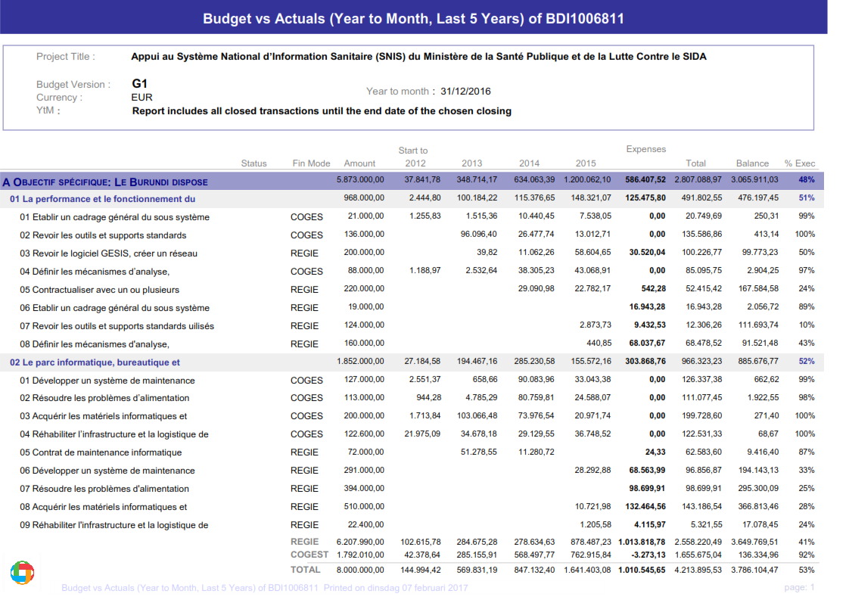

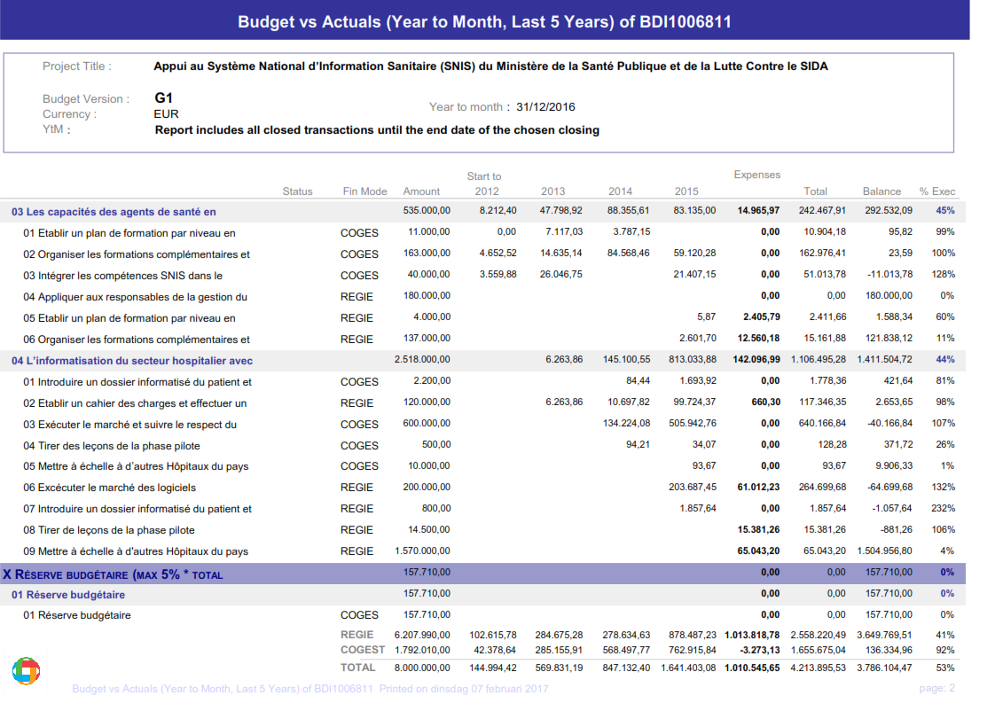

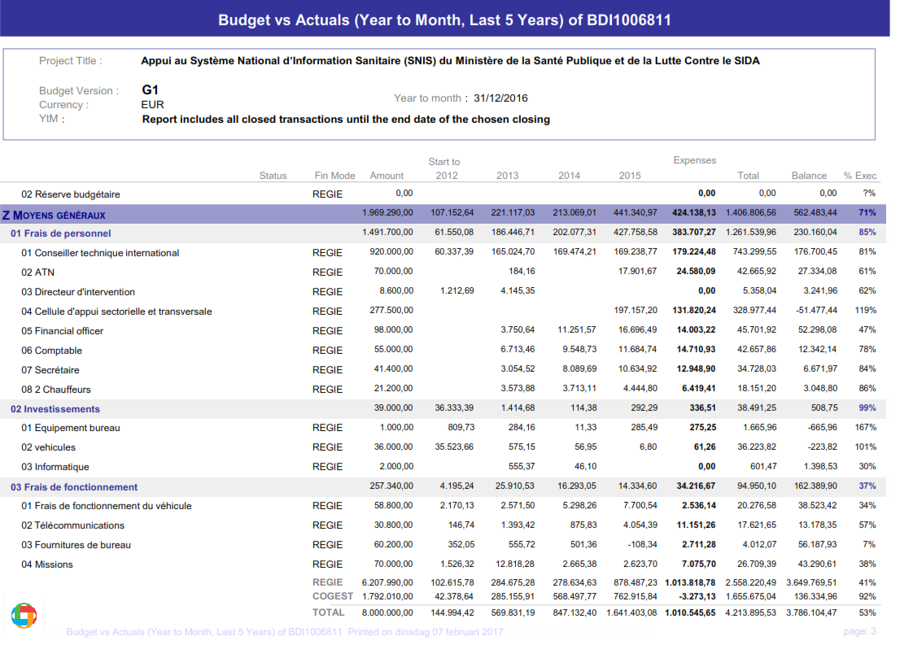

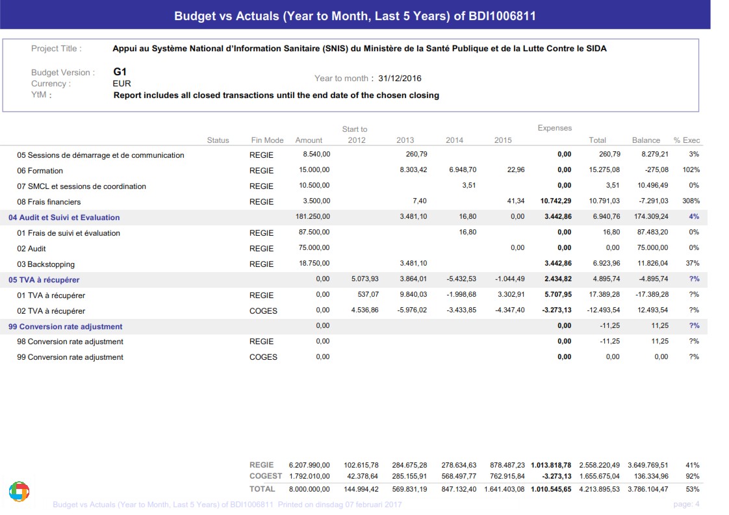

Volet 5 :

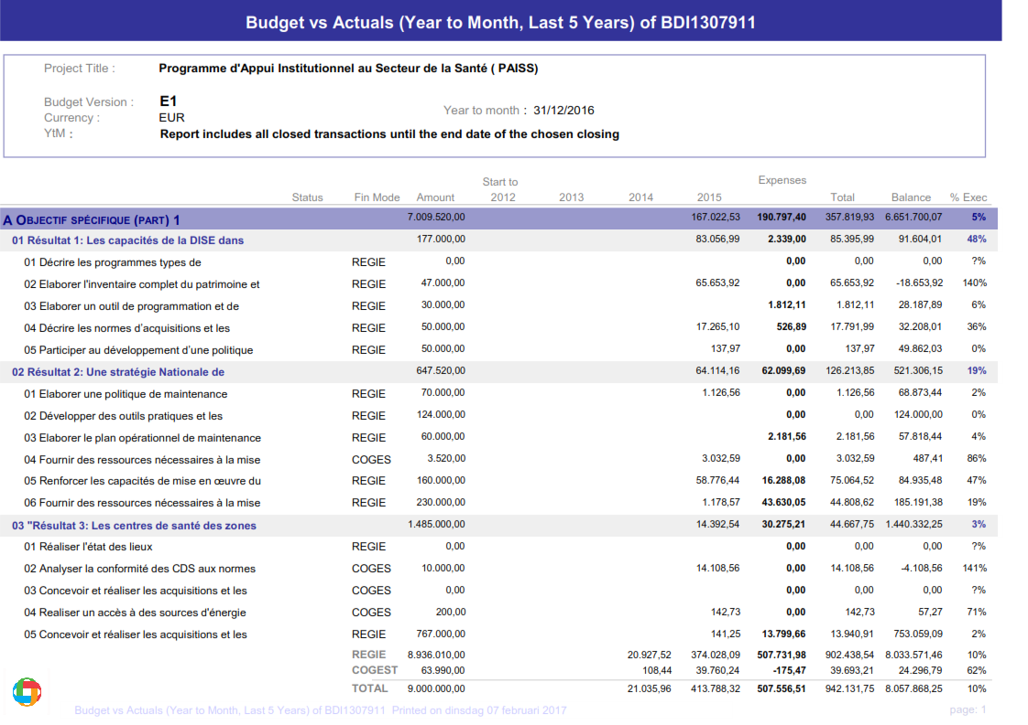

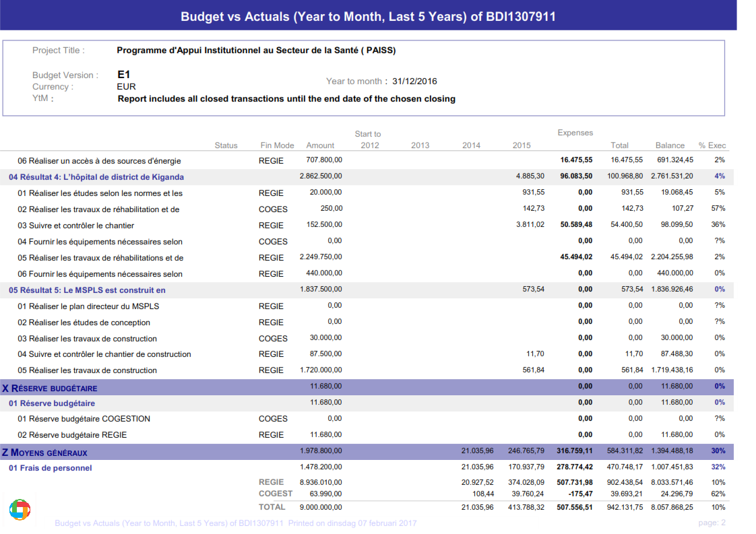

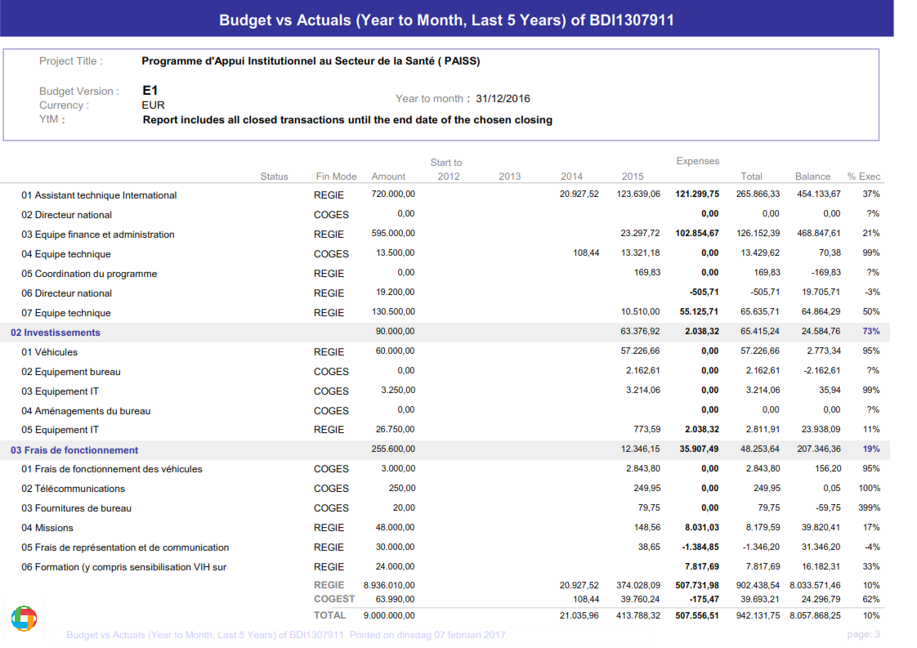

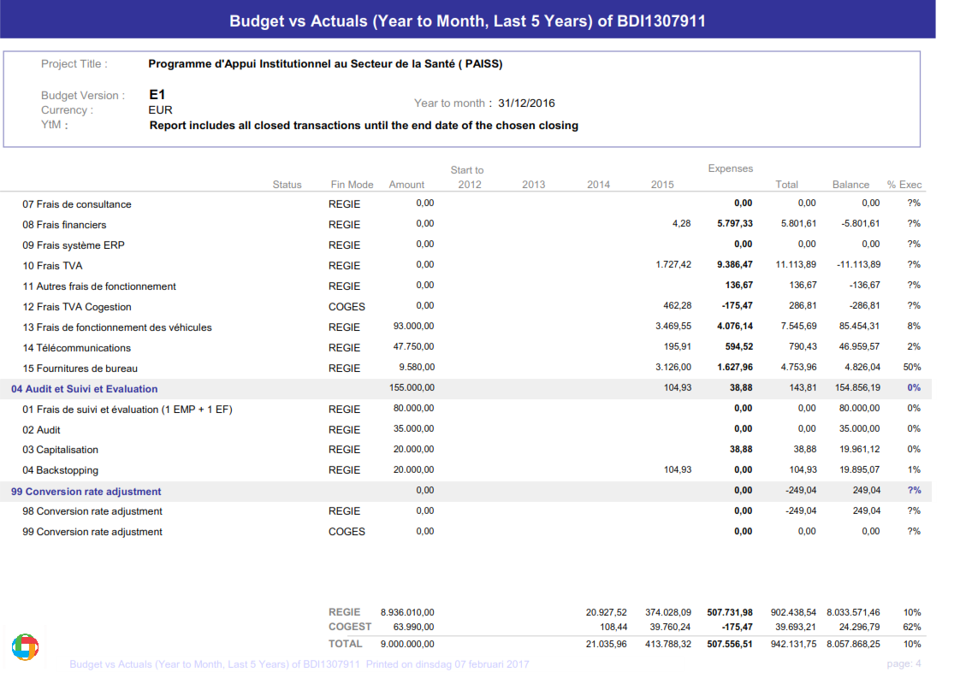

Volet PC :

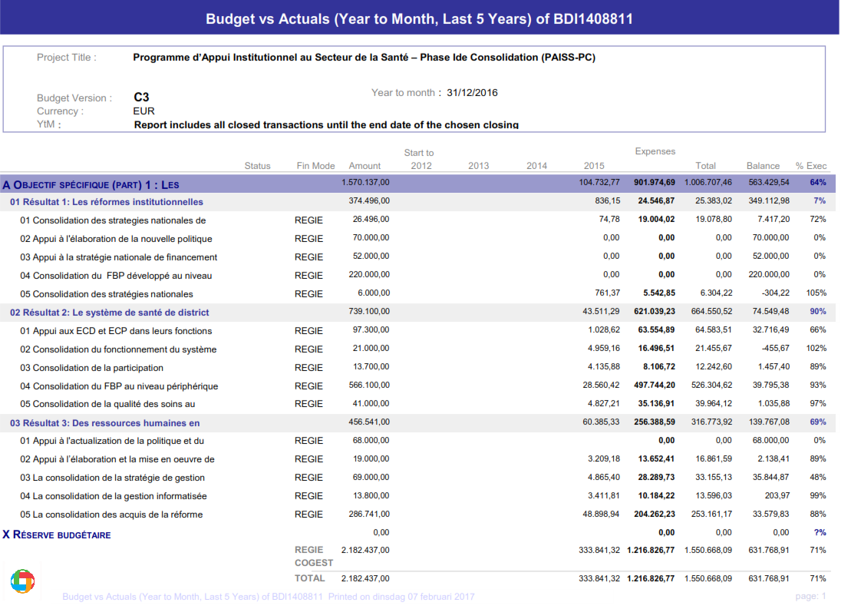

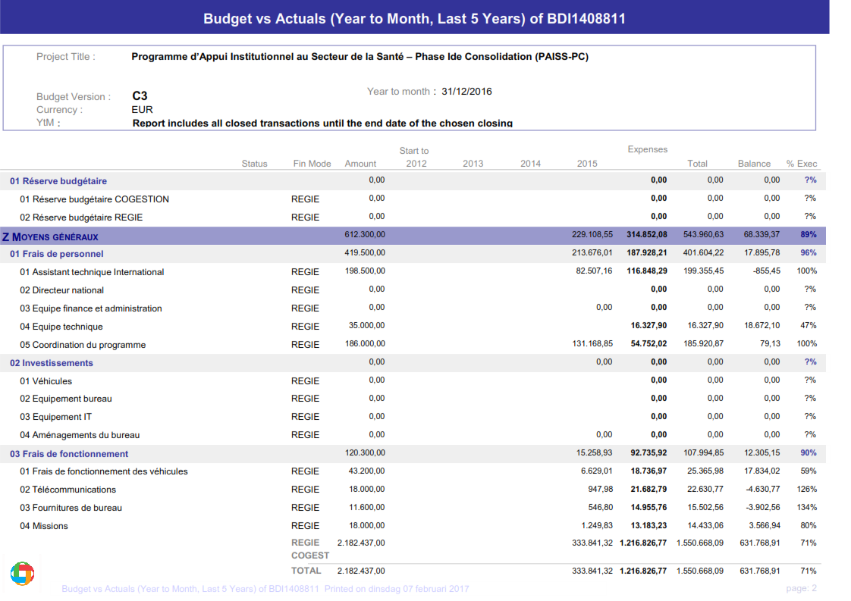

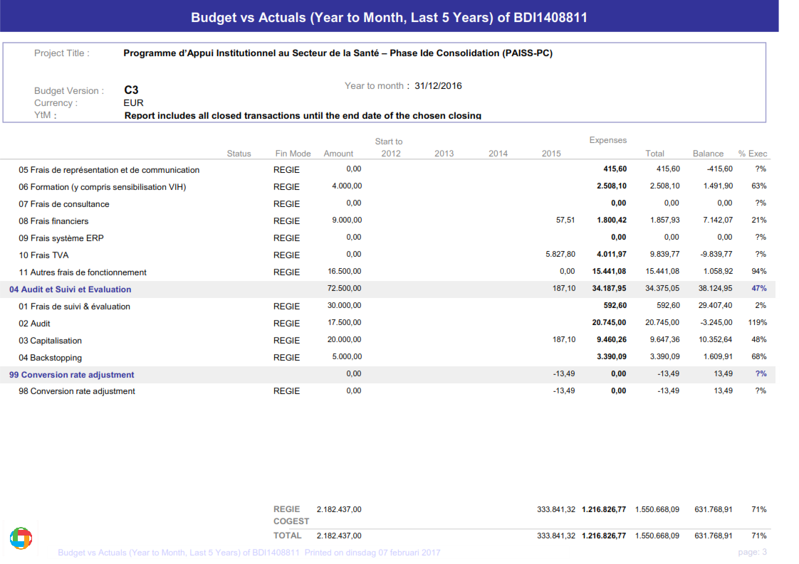

1. L'impact se réfère à l'objectif général ; l'outcome se réfère à l'objectif spécifique ; l'output se réfère au résultat escompté
2. L'impact se réfère à l'objectif général ; l'outcome se réfère à l'objectif spécifique ; l'output se réfère au résultat escompté
3. A : Les activités sont en avance

   B Les activités sont dans les délais

   C Les activités sont retardées ; des mesures correctives doivent être prises.

   D Les activités ont pris un sérieux retard (plus de 6 mois). Des mesures correctives majeures sont requises.
4. A : Les activités sont en avance

   B Les activités sont dans les délais

   C Les activités sont retardées ; des mesures correctives doivent être prises.

   D Les activités ont pris un sérieux retard (plus de 6 mois). Des mesures correctives majeures sont requises.
5. A : Les activités sont en avance

   B Les activités sont dans les délais

   C Les activités sont retardées ; des mesures correctives doivent être prises.

   D Les activités ont pris un sérieux retard (plus de 6 mois). Des mesures correctives majeures sont requises.
6. A : Les activités sont en avance

   B Les activités sont dans les délais

   C Les activités sont retardées ; des mesures correctives doivent être prises.

   D Les activités ont pris un sérieux retard (plus de 6 mois). Des mesures correctives majeures sont requises.
7. A : Les activités sont en avance

   B Les activités sont dans les délais

   C Les activités sont retardées ; des mesures correctives doivent être prises.

   D Les activités ont pris un sérieux retard (plus de 6 mois). Des mesures correctives majeures sont requises.
8. A : Les activités sont en avance

   B Les activités sont dans les délais

   C Les activités sont retardées ; des mesures correctives doivent être prises.

   D Les activités ont pris un sérieux retard (plus de 6 mois). Des mesures correctives majeures sont requises.
9. A : Les activités sont en avance

   B Les activités sont dans les délais

   C Les activités sont retardées ; des mesures correctives doivent être prises.

   D Les activités ont pris un sérieux retard (plus de 6 mois). Des mesures correctives majeures sont requises.
10. A : Les activités sont en avance

    B Les activités sont dans les délais

    C Les activités sont retardées ; des mesures correctives doivent être prises.

    D Les activités ont pris un sérieux retard (plus de 6 mois). Des mesures correctives majeures sont requises.
11. A : Les activités sont en avance

    B Les activités sont dans les délais

    C Les activités sont retardées ; des mesures correctives doivent être prises.

    D Les activités ont pris un sérieux retard (plus de 6 mois). Des mesures correctives majeures sont requises.
12. A : Les activités sont en avance

    B Les activités sont dans les délais

    C Les activités sont retardées ; des mesures correctives doivent être prises.

    D Les activités ont pris un sérieux retard (plus de 6 mois). Des mesures correctives majeures sont requises.
13. A : Les activités sont en avance

    B Les activités sont dans les délais

    C Les activités sont retardées ; des mesures correctives doivent être prises.

    D Les activités ont pris un sérieux retard (plus de 6 mois). Des mesures correctives majeures sont requises.
14. A : Les activités sont en avance

    B Les activités sont dans les délais

    C Les activités sont retardées ; des mesures correctives doivent être prises.

    D Les activités ont pris un sérieux retard (plus de 6 mois). Des mesures correctives majeures sont requises.